

**HỌC VIỆN KỸ THUẬT QUÂN SỰ**

**VIỆN CÔNG NGHỆ THÔNG TIN & TRUYỀN THÔNG**

*****



**BÁO CÁO**

**MÔN HỆ THỐNG THÔNG TIN HỖ TRỢ QUẢN LÝ ĐIỀU HÀNH QUÂN ĐỘI**

***Đề tài: Xây dựng hệ thống quản lý vào ra cho học viên đào tạo dài hạn tại Học viện Kỹ thuật quân sự***

**Giảng viên : Nguyễn Văn Giang**

**Sinh viên thực hiện : Nguyễn Hồng Quân (HTTT)**

**Đàm Thị Thu Mai (MMT&TTDL)**

**Đỗ Đức Phúc (MMT&TTDL)**

Hà Nội, Tháng 09/2023

**MỤC LỤC**

BẢNG PHÂN CÔNG CÔNG VIỆC 1

MỤC LỤC HÌNH ẢNH 3

PHẦN I. KHẢO SÁT HỆ THỐNG 4

1.1. Cơ cấu tổ chức 4

1.2. Chức năng, nhiệm vụ, phân cấp quyền hạn 4

1.3. Các loại tài liệu và đặc trưng sử dụng 5

1.3.1. Các loại tài liệu 5

1.3.2. Đặc trưng sử dụng 5

1.4. Quy tắc nghiệp vụ, quy trình xử lý 13

1.4.1. Mô tả 13

1.4.2. Đánh giá 15

1.5. Các nguồn lực 16

1.6. Các chính sách và hướng dẫn 16

1.7. Điều kiện môi trường 16

1.8. Sự mong đợi về hệ thống mới 16

1.8.1. Đề xuất phương án xây dựng hệ thống mới 16

1.8.2. Ưu điểm 17

1.8.3. Nhược điểm 17

PHẦN II. XÂY DỰNG HỆ THỐNG 18

2.1. Sơ đồ phân rã chức năng (BFD) 18

2.2. Sơ đồ luồng dữ liệu (DFD) 18

2.3. Đặc tả chức năng chi tiết 19

2.3.1. Chức năng “Quản lý đăng ký ra vào của học viên” 19

2.3.2. Chức năng “Xét duyệt các học viên đăng ký ra ngoài” 19

2.3.3. Chức năng “Quản lý theo dõi việc thực hiện ra vào của học viên” 20

2.3.4. Chức năng “Quản lý giấy tờ ra vào của học viên” 20

2.3.5. Chức năng “Thống kê danh sách học viên vi phạm khi ra ngoài” 20

PHẦN III: MÔ HÌNH HÓA DỮ LIỆU 21

3.1. Lược đồ ER 21

3.2. Lược đồ quan hệ 23

3.3. Đặc tả dữ liệu 24

3.4. Từ điển dữ liệu 28

PHẦN IV: THIẾT KẾ 29

4.1. Thiết kế tổng thể 29

4.1.1. Về tiến trình 29

4.1.2. Về kho dữ liệu 30

4.2. Thiết kế kiểm soát 31

4.2.1. Kiểm tra thông tin nhập/xuất 31

4.2.2. Tình huống gián đoạn chương trình 32

4.2.3. Tình huống xâm hại từ con người 34

4.3.4. Xây dựng giải pháp kiểm soát hệ thống 34

4.3. Thiết kế cơ sở dữ liệu 36

4.3.1. Thiết kế CSDL logic 36

4.3.2. Thiết kế CSDL vật lý 45

4.4. Thiết kế kiến trúc chương trình 45

4.5. Thiết kế bổ sung 48

4.5.1. Áp dụng các thành phần I, S, R vào hệ thống 48

4.5.2. Các module hỗ trợ ra quyết định 49

4.5.3. Các thành phần liên quan đến ATTT 50

4.5.4. Các phương án tự động hóa chỉ huy toàn bộ 52

4.5.5. Đánh giá tính khả thi, ưu, nhược điểm của hệ thống 52

4.5.6. Đề xuất cập nhật, bổ sung thêm quy định 53

4.5.7. Đánh giá khả năng bị lỗi, khả năng chịu tải và cách giải quyết 54

4.5.9. Đề xuất giải pháp phát hiện bất thường và làm sạch dữ liệu 56

4.5.10. Đánh giá nhược điểm về vi phạm quyền riêng tư do hệ thống gây ra cho người sử dụng và đưa ra giải pháp đảm bảo quyền riêng tư của người sử dụng trong hệ thống( kể cả khi bị hack CSDL) 56

4.5.11. Đánh giá việc sử dụng cơ sở hạ tầng viễn thông và CNTT hiện có 57

# BẢNG PHÂN CÔNG CÔNG VIỆC

|  |  |  |
| --- | --- | --- |
| **Tên đề mục** | **Cụ thể** | **Người thực hiện** |
| Phần I. Khảo sát hệ thống | 1.1 Cơ cấu tổ chức | Đỗ Đức Phúc |
| 1.2 Chức năng, nhiệm vụ, phân cấp quyền hạn | Nguyễn Hồng Quân |
| 1.3 Các loại tài liệu và đặc trưng sử dụng | Đàm Thị Thu Mai |
| 1.4 Quy tắc nghiệp vụ, quy trình xử lý | Nguyễn Hồng Quân |
| 1.5 Các nguồn lực | Đỗ Đức Phúc |
| 1.6 Các chính sách và hướng dẫn | Đỗ Đức Phúc |
| 1.7 Điều kiện môi trường | Đỗ Đức Phúc |
| 1.8 Sự mong đợi về hệ thống mới | Đỗ Đức Phúc |
| Phần II. Xây dựng hệ thống | 2.1. Sơ đồ phân rã chức năng (BFD) | Nguyễn Hồng Quân |
| 2.2. Sơ đồ luồng dữ liệu (DFD) | Nguyễn Hồng Quân |
| 2.3. Đặc tả chức năng chi tiết | Đàm Thị Thu Mai |
| Phần III: Mô hình hóa dữ liệu | 3.1. Lược đồ ER | Cả 3 |
| 3.2. Lược đồ quan hệ | Đỗ Đức Phúc |
| 3.3 Đặc tả dữ liệu | Đỗ Đức Phúc,  Đàm Thị Thu Mai |
| 3.4 Từ điển dữ liệu | Nguyễn Hồng Quân |
| Phần IV: Thiết kế | 4.1 Thiết kế tổng thể | Nguyễn Hồng Quân |
| 4.2 Thiết kế kiểm soát | Đàm Thị Thu Mai |
| 4.3 Thiết kế cơ sở dữ liệu | Cả 3 |
|  | 4.4 Thiết kế kiến trúc chương trình | Đàm Thị Thu Mai |
| 4.5 Thiết kế bổ sung | Nguyễn Hồng Quân,  Đỗ Đức Phúc |
| Phần V: Demo chương trình | 5.1. Quản lý đơn vị, Quản lý cấp bậc, Quản lý quân nhân, Quản lý vi phạm | Đàm Thị Thu Mai |
| 5.2. Quản lý chức vụ, Quản lý giấy tờ, Quản lý tài khoản, Quản lý danh sách qua cổng | Đỗ Đức Phúc |
| 5.3. Quản lý danh sách ra ngoài, Lịch sử ra ngoài | Nguyễn Hồng Quân |

# MỤC LỤC HÌNH ẢNH

Hình ảnh 1: Giấy nghỉ phép cho học viên khu vực phía bắc (do thủ trưởng tiểu đoàn ký) 6

Hình ảnh 2: Giấy nghỉ phép cho học viên khu vực phía nam (do thủ trưởng học viện ký) 7

Hình ảnh 3: Sổ đăng ký ra ngoài 8

Hình ảnh 4: Danh sách đăng ký ra ngoài đã được tiểu đoàn ký phê duyệt 9

Hình ảnh 5: Sổ đăng ký tranh thủ 10

Hình ảnh 6: Danh sách đăng ký tranh thủ đã được tiểu đoàn ký duyệt 11

Hình ảnh 7: Sổ đăng ký tranh thủ cán bộ 12

Hình ảnh 8: Tiểu đoàn ký duyệt theo từng ngày cho cán bộ tranh thủ qua đêm hoặc cuối tuần 12

Hình ảnh 9: Giấy ra vào và tích kê 13

Hình ảnh 10: Sơ đồ phân rã chức năng 18

Hình ảnh 11: Sơ đồ luồng dữ liệu 18

Hình ảnh 12: Mô hình ER mở rộng 21

Hình ảnh 13:Mô hình ER kinh điển 22

Hình ảnh 14: Mô hình ER hạn chế 23

Hình ảnh 15: Tiến trình thủ công và tiến trình máy tính 30

Hình ảnh 16: Mô hình quan hệ 44

Hình ảnh 17: Module Quản lý đăng ký ra vào của học viên 46

Hình ảnh 18: Module Xét duyệt các học viên đăng ký ra ngoài 46

Hình ảnh 19: Module Quản lý theo dõi việc thực hiện ra vào của học viên 47

Hình ảnh 20: Module Quản lý giấy tờ ra vào của học viên 47

Hình ảnh 21: Module Thống kê danh sách học viên vi phạm khi ra ngoài 48

# PHẦN I. KHẢO SÁT HỆ THỐNG

## 1.1. Cơ cấu tổ chức

Cơ cấu tổ chức của Học viện trong hệ thống quản lý vào ra của học viên đào tạo kỹ sư quân sự dài hạn tại Học viện Kỹ thuật Quân sự như sau:

- Quản lý đăng ký ra ngoài:

+ Học viên

+ Lớp chuyên ngành

- Quản lý xét duyệt ra ngoài:

+ Học viện

+ Tiểu đoàn quản lý học viên

+ Đại đội quản lý học viên

- Quản lý ra vào cổng:

+ Đại đội vệ binh

## 1.2. Chức năng, nhiệm vụ, phân cấp quyền hạn

*1.2.1. Chức năng*

Quản lý ra ngoài của học viên để quản lý chặt chẽ quân số đơn vị và làm cơ sở để phân tích đánh giá, xem xét vấn đề vi phạm thông thường của học viên khi ra ngoài, đồng thời quản lý tình hình tư tưởng của học viên. Kịp thời điều chỉnh hình thức giáo dục, quản lý cho phù hợp với từng học viên trong đơn vị.

*1.2.2. Nhiệm vụ*

- Tổ chức đăng ký ra ngoài, tranh thủ, đi phép, …

- Duyệt danh sách ra ngoài.

- Cấp phát giấy tờ ra ngoài.

- Quản lý lịch sử ra ngoài.

- Kiểm tra vi phạm vi ra vào cổng.

*1.2.3. Phân cấp quyền hạn*

- Quyền hạn của học viên: Đăng ký ra ngoài, tranh thủ cuối tuần. Đăng ký ra ngoài, tranh thủ đột xuất. Thực hiện quy định vào ra cổng theo quy định.

- Quyền hạn của các lớp chuyên ngành: Tổ chức cho các học viên đăng ký ra ngoài, thanh thủ cuối tuần vào thứ ba hàng tuần. Gửi danh sách học viên đăng ký ra ngoài lên đại đội để chờ duyệt.

- Quyền hạn của đại đội quản lý học viên: Duyệt danh sách đăng ký ra ngoài, tranh thủ của các lớp chuyên ngành gửi lên. Duyệt đăng ký ra ngoài, tranh thủ đột xuất cho học viên. Lập danh sách học viên đi phép hè, phép tết theo quy định để gửi lên tiểu đoàn. Gửi danh sách đã duyệt lên tiểu đoàn để chờ duyệt. Cấp phát giấy tờ ra ngoài cho học viên. Quản lý quân số của đơn vị.

- Quyền hạn của tiểu đoàn quản lý học viên: Duyệt danh sách đăng ký ra ngoài tranh thủ. Gửi danh sách học viên miền Nam đi phép hè, phép tết lên Học viện để chờ duyệt. Cấp phát giấy tờ tranh thủ cho học viên của các đại đội.

- Quyền hạn của Học viện: Duyệt danh sách đi phép cho học viên khu vực phía nam. Quy định chỉ tiêu ra ngoài tranh thủ.

- Quyền hạn của đại đội vệ binh: Kiểm tra ra vào cổng và ghi chép vi phạm của học viên khi ra vào cổng và thông báo cho tiểu đoàn, đại đội, ...

## 1.3. Các loại tài liệu và đặc trưng sử dụng

### 1.3.1. Các loại tài liệu

- Đơn xin tranh thủ.

- Giấy phép nghỉ tranh thủ.

- Danh sách đại đội đăng ký lên để chỉ huy Tiểu đoàn duyệt và ký tên (ra ngoài ngày nghỉ).

- Danh sách lớp đăng ký lên để chỉ huy Đại đội duyệt và ký tên (ra ngoài giờ nghỉ ngày hành chính).

- Sổ đăng ký tranh thủ.

- Bộ tích kê và giấy ra ngoài.

### 1.3.2. Đặc trưng sử dụng

*a. Đơn xin nghỉ phép (tranh thủ)*

- Trong đơn xin nghỉ phép thể hiện các thông tin như:

+ Thông tin học viên được nghỉ phép (tên, cấp bậc, chức vụ, đơn vị).

+ Thời gian nghỉ phép.

+ Lý do nghỉ phép.

+ Địa điểm nghỉ phép.

+ Ký xác nhận của học viên xin tranh thủ, cán bộ lớp và cán bộ đại đội.

- Phạm vi sử dụng: Dùng làm căn cứ để tiểu đoàn xem xét và phê duyệt.

*b. Giấy nghỉ phép*

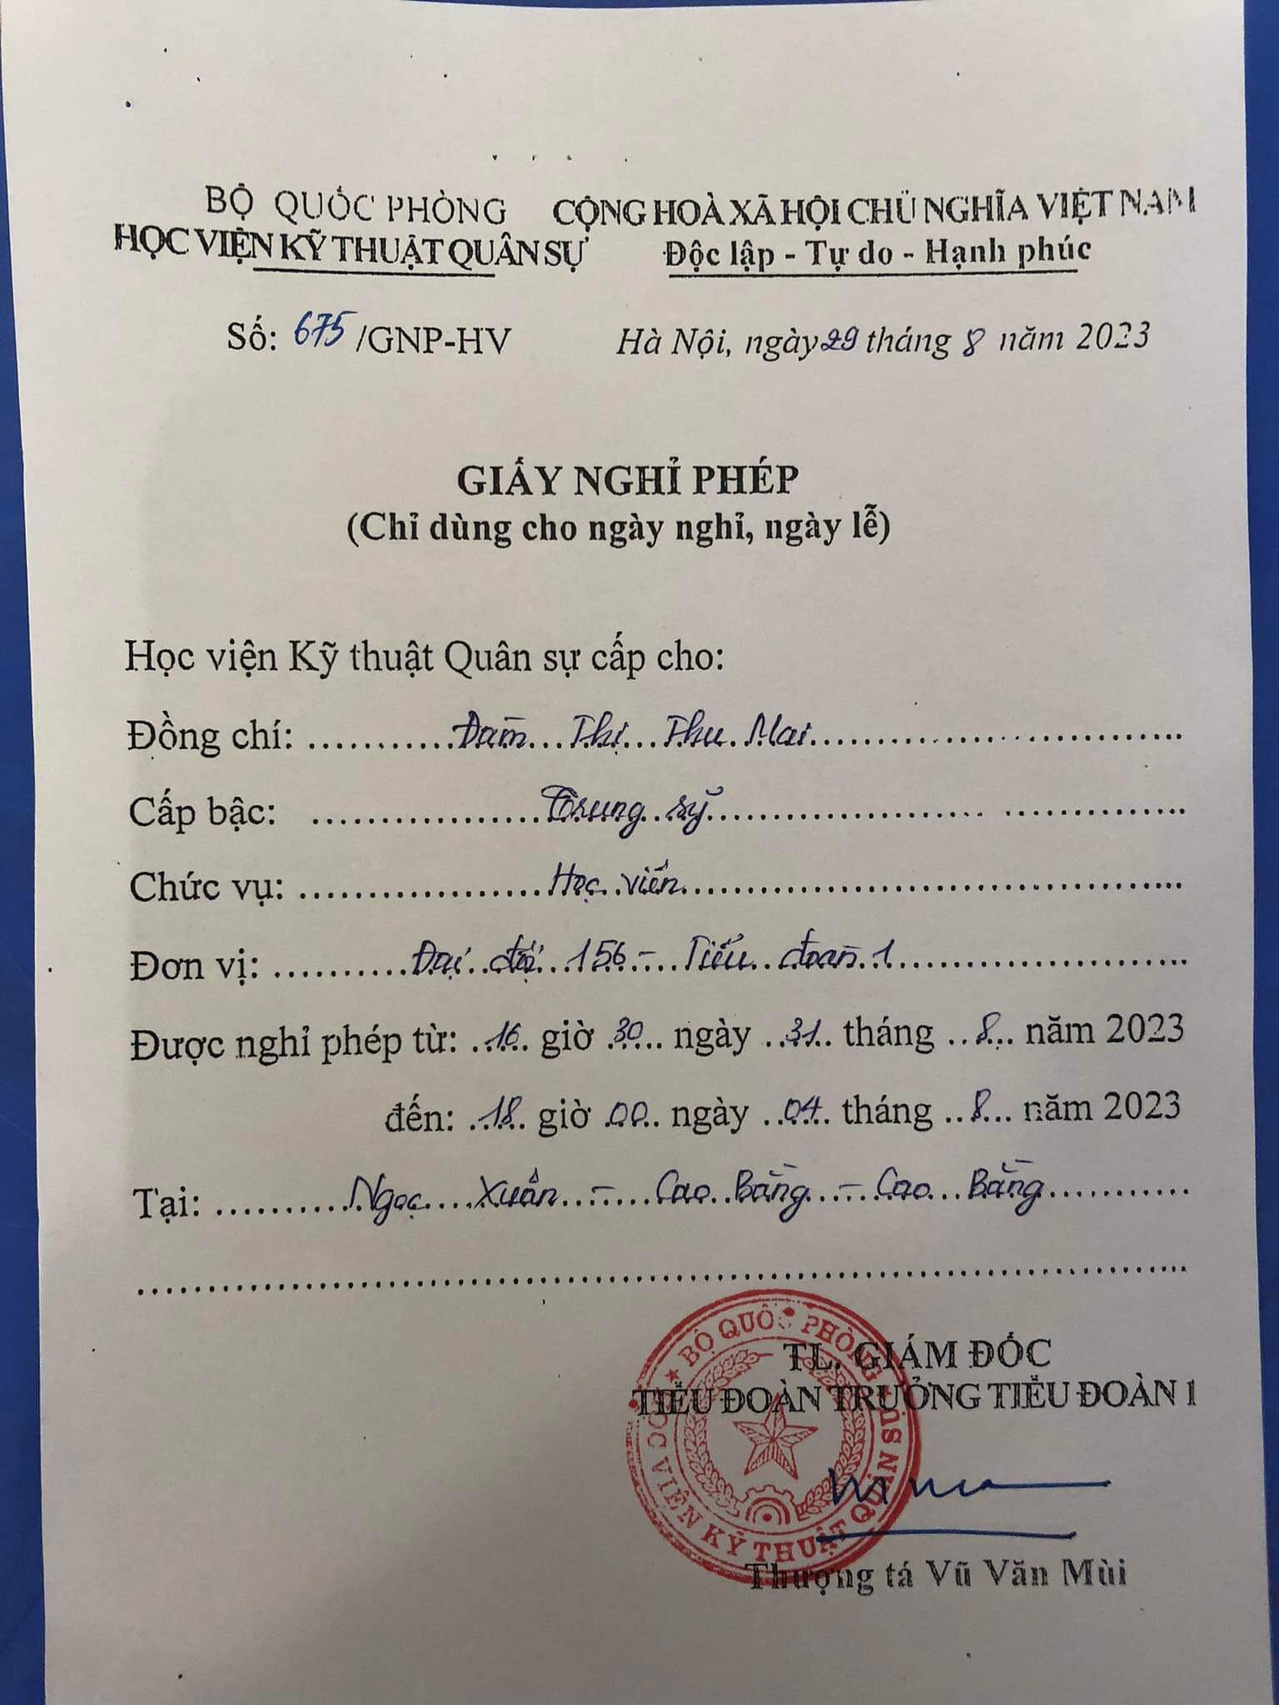

Hình ảnh 1: Giấy nghỉ phép cho học viên khu vực phía bắc (do thủ trưởng tiểu đoàn ký)

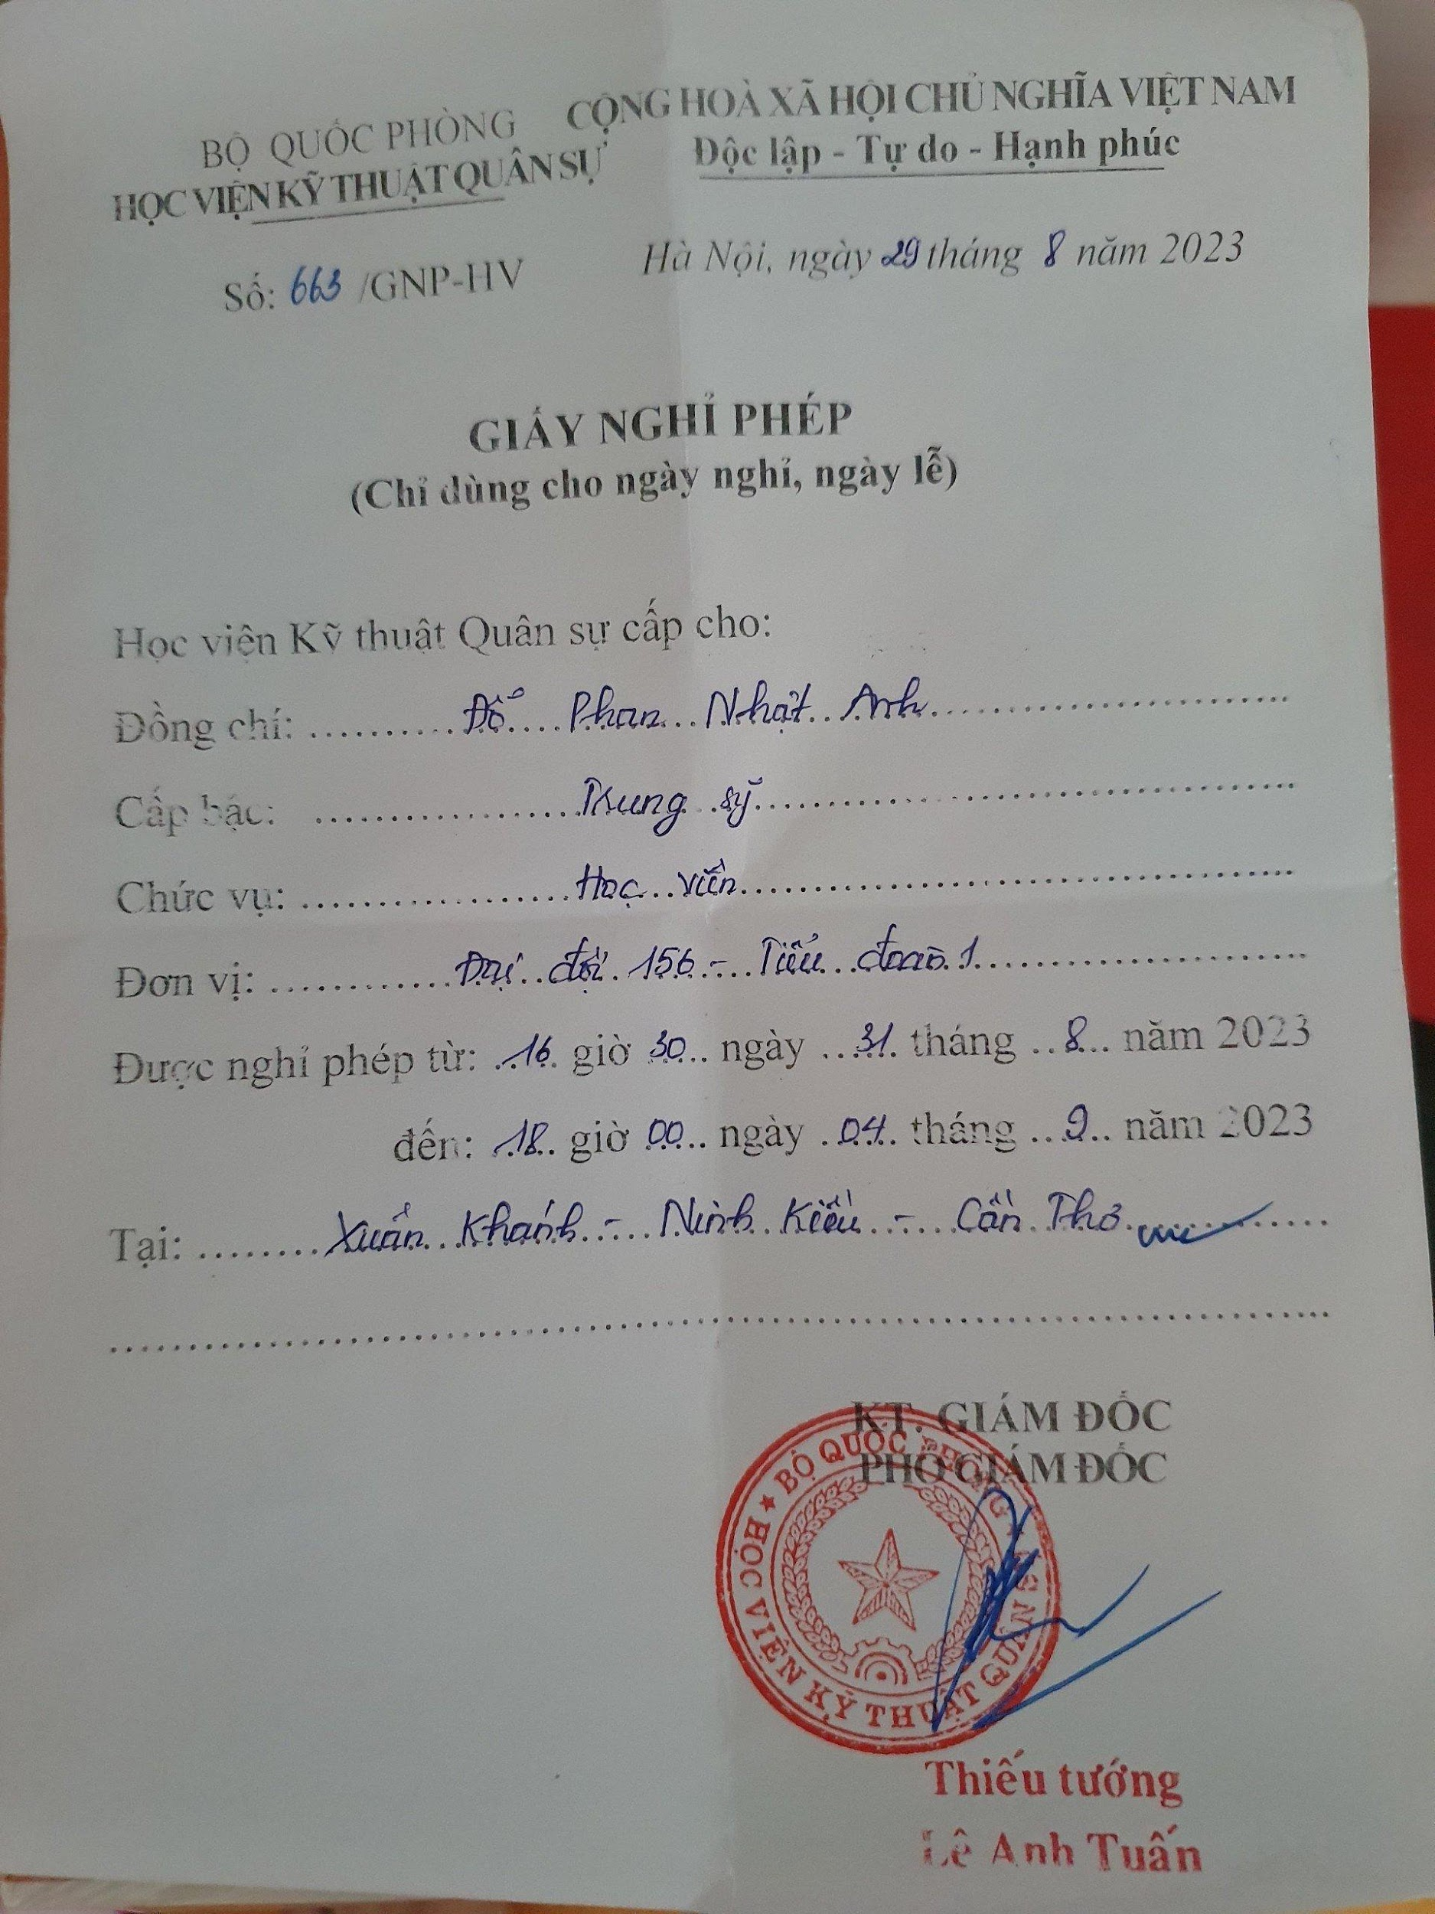

Hình ảnh 2: Giấy nghỉ phép cho học viên khu vực phía nam (do thủ trưởng học viện ký)

- Trong giấy nghỉ phép thể hiện các thông tin như:

+ Thông tin học viên được nghỉ phép (tên, cấp bậc, chức vụ, đơn vị).

+ Thời gian nghỉ phép

+ Lý do nghỉ phép.

+ Địa điểm nghỉ phép.

+ Ký xác nhận của chỉ huy Tiểu đoàn/thủ trưởng Học viện.

- Phạm vi sử dụng: Dùng làm căn cứ quản lý việc ra vào cổng.

*c. Danh sách đại đội đăng ký lên để chỉ huy Tiểu đoàn duyệt và ký tên (ra ngoài ngày nghỉ)*

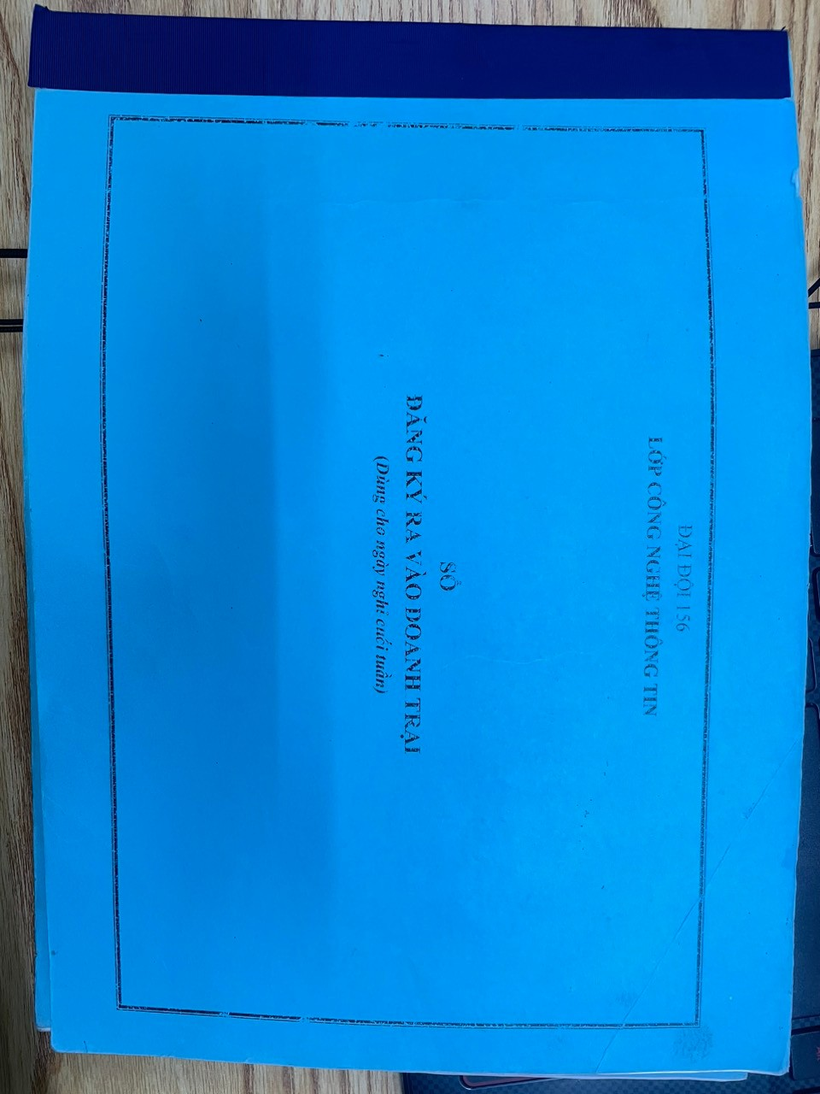

Hình ảnh 3: Sổ đăng ký ra ngoài

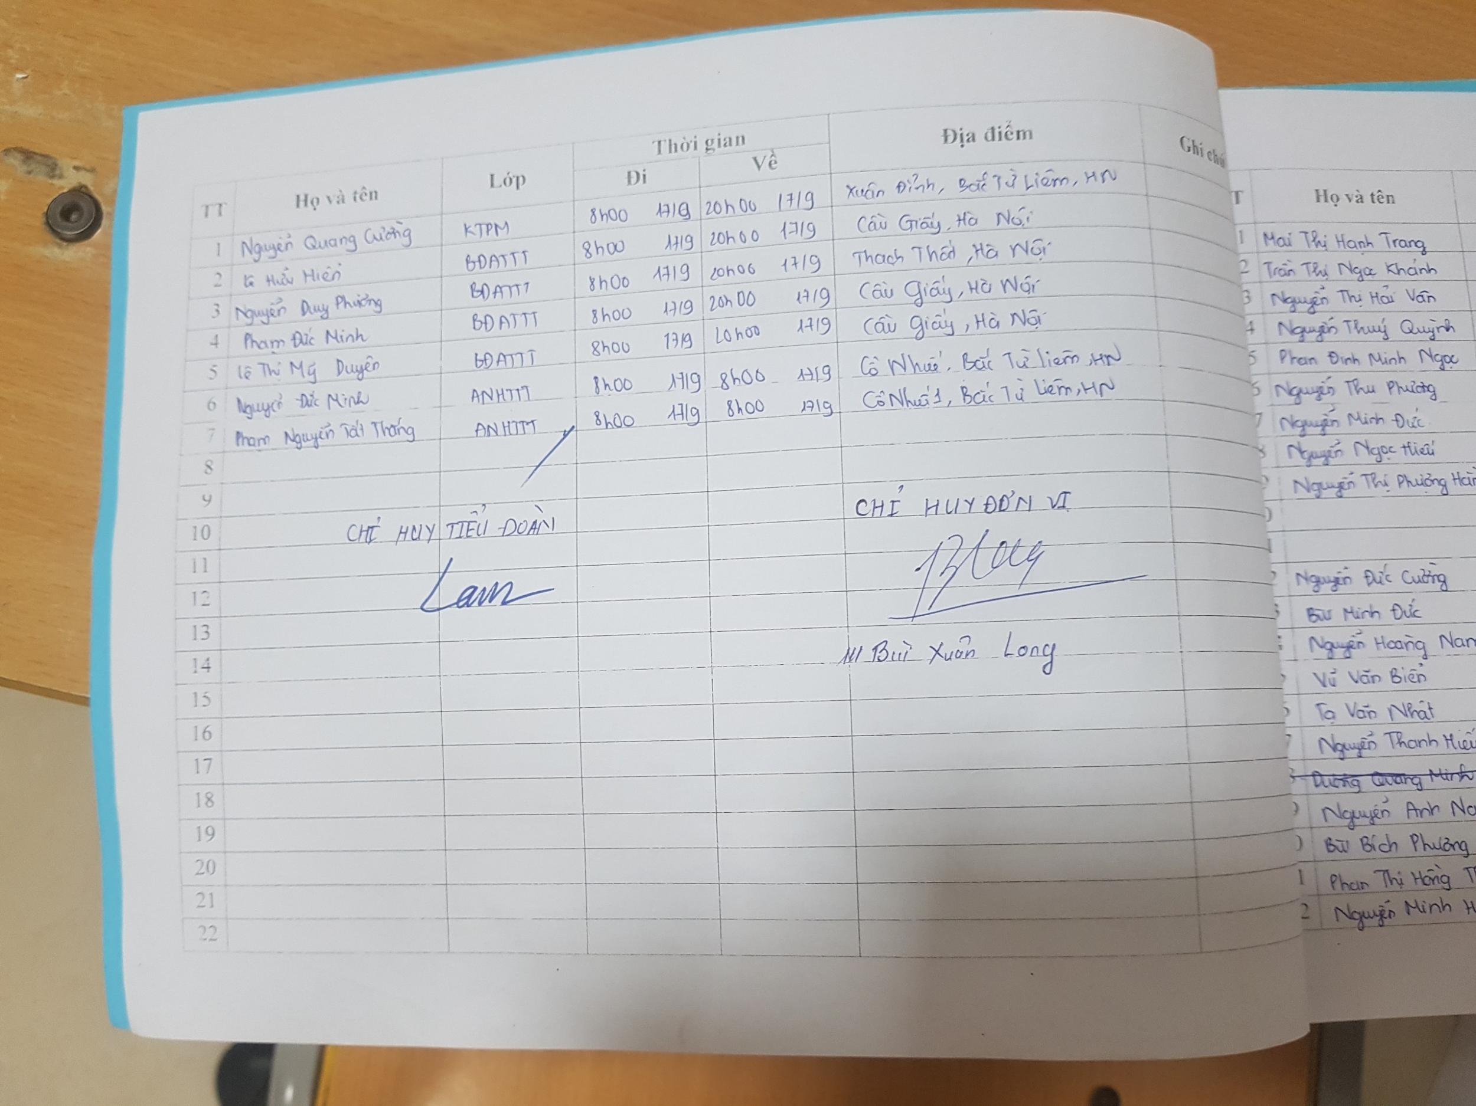

Hình ảnh 4: Danh sách đăng ký ra ngoài đã được tiểu đoàn ký phê duyệt

- Phạm vi sử dụng: Dùng làm căn cứ để tiểu đoàn xem xét, phê duyệt và để đại đội cấp giấy tờ ra vào.

*d. Danh sách lớp đăng ký lên để chỉ huy Đại đội duyệt và ký tên (ra ngoài giờ nghỉ ngày hành chính).*

- Phạm vi sử dụng: Dùng làm căn cứ để đại đội xem xét, phê duyệt và cấp giấy tờ ra vào.

*e. Sổ đăng ký tranh thủ*

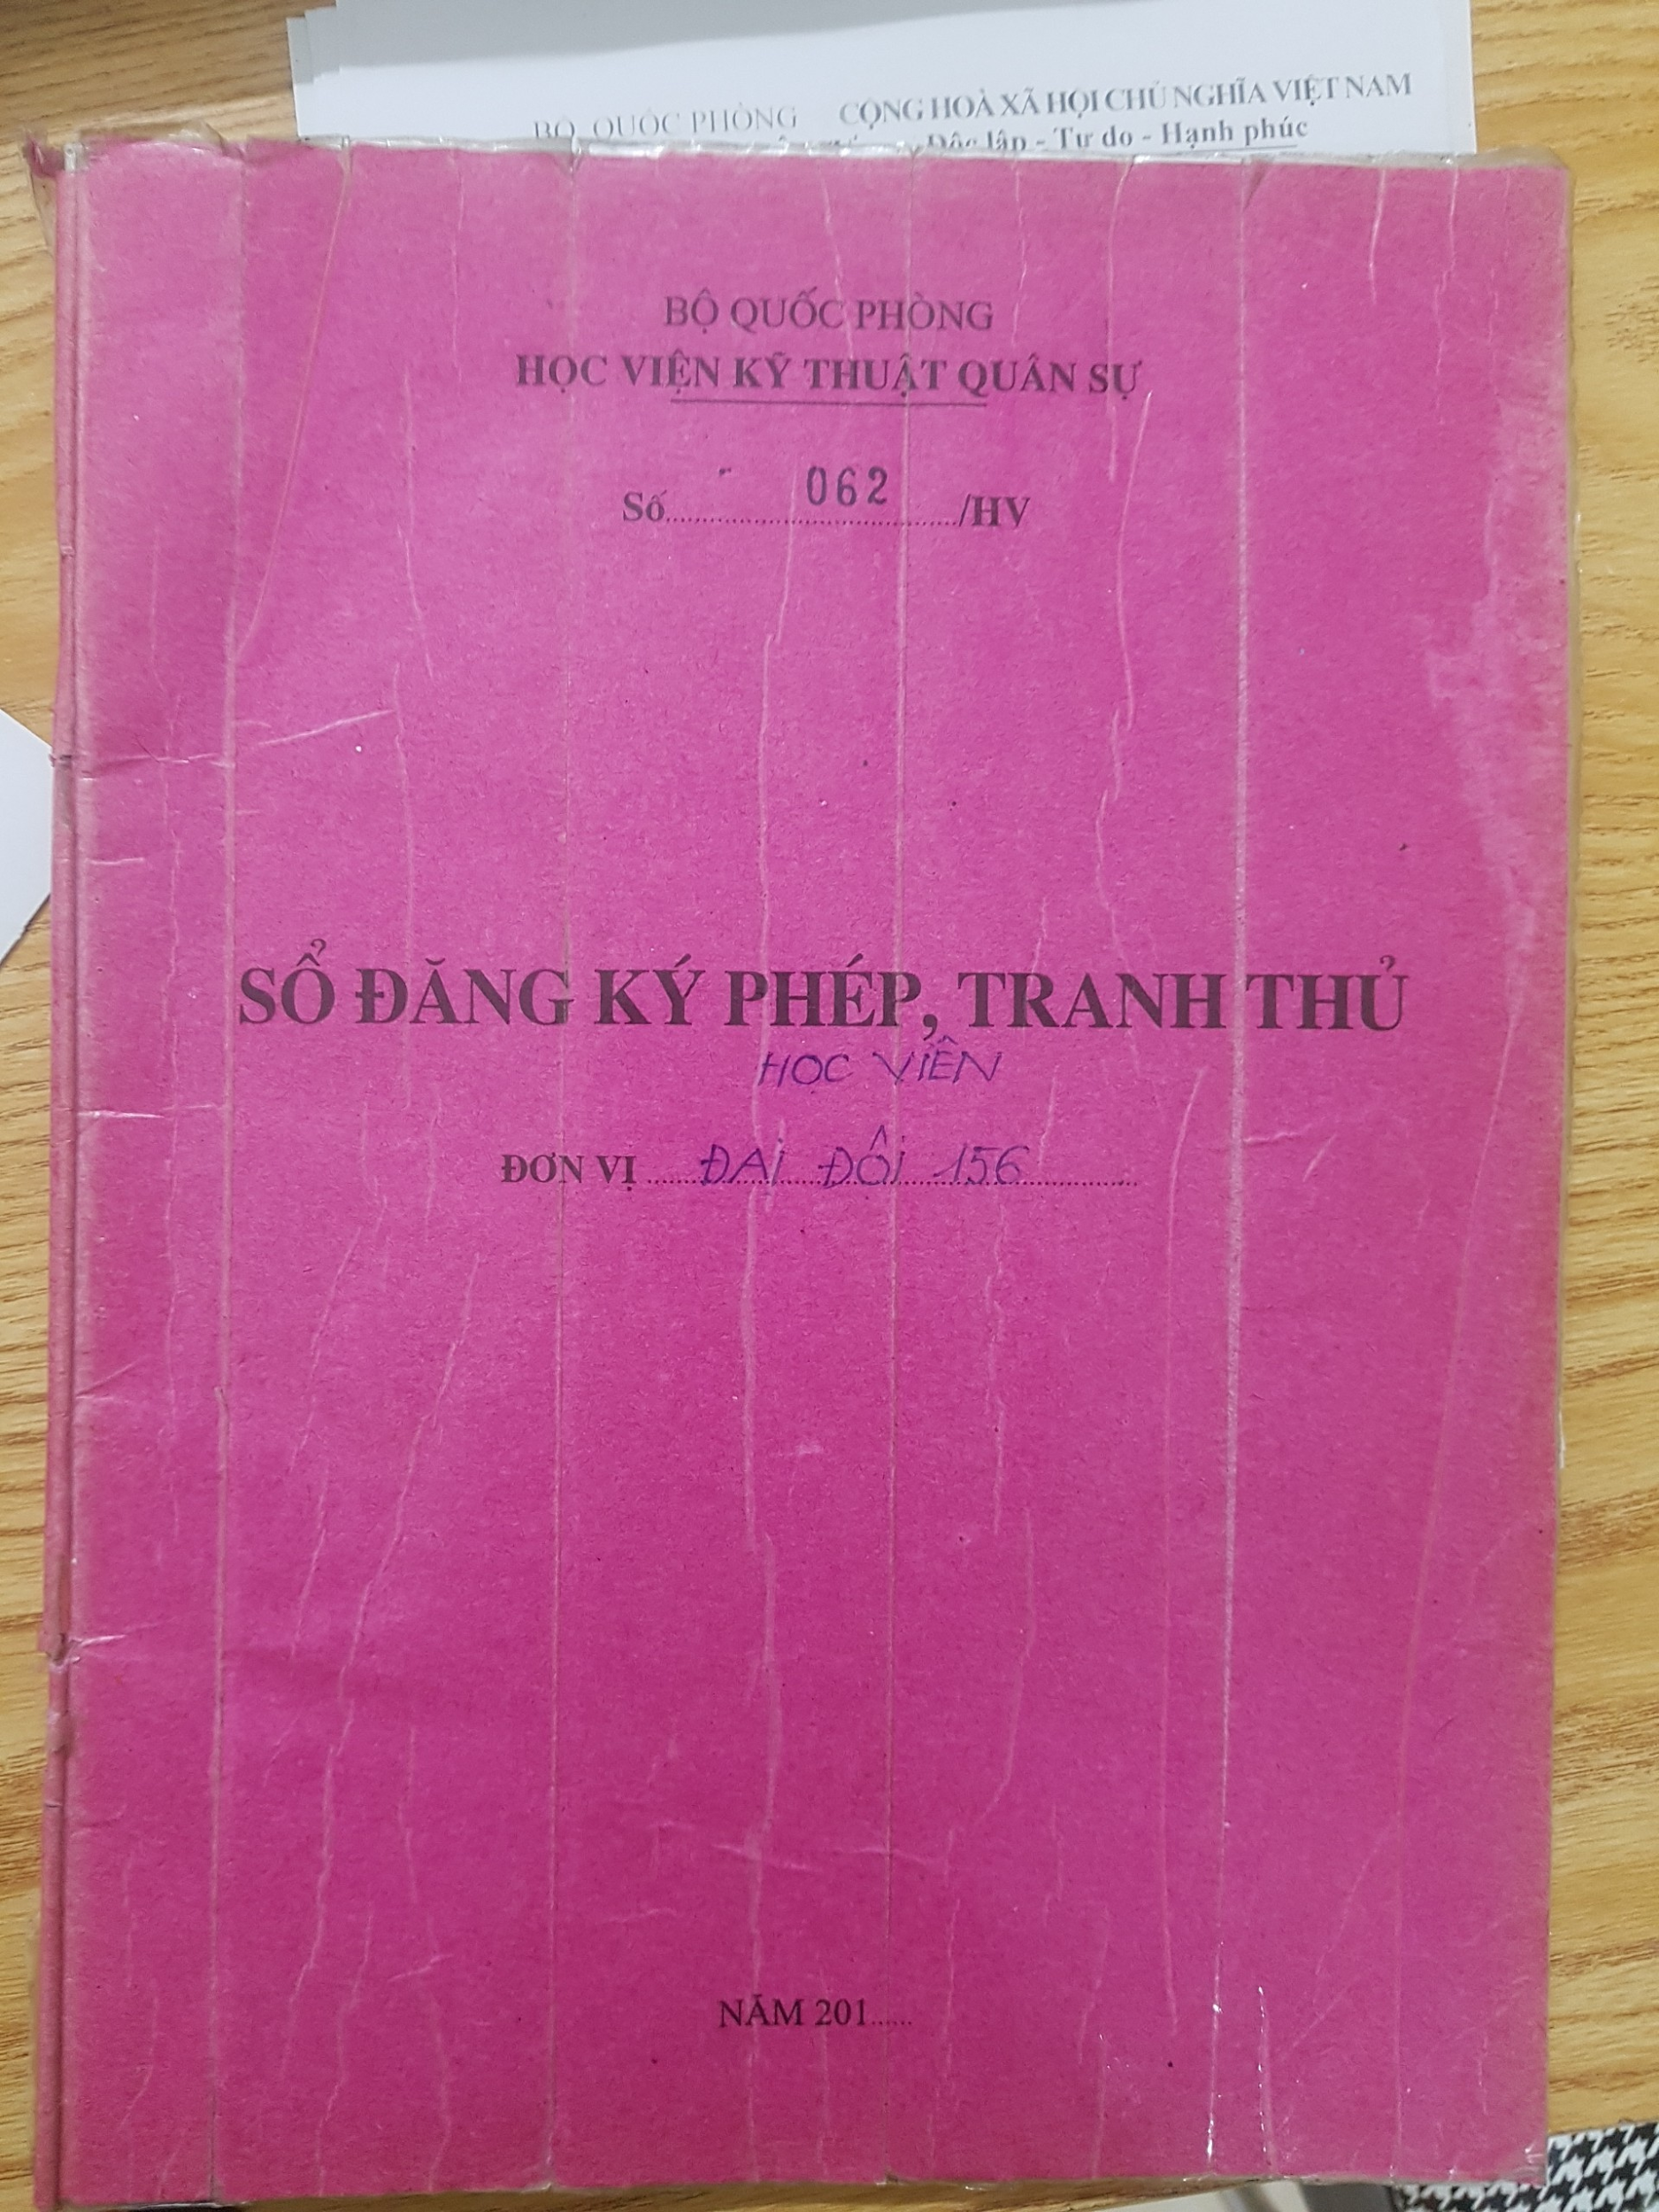

Hình ảnh 5: Sổ đăng ký tranh thủ

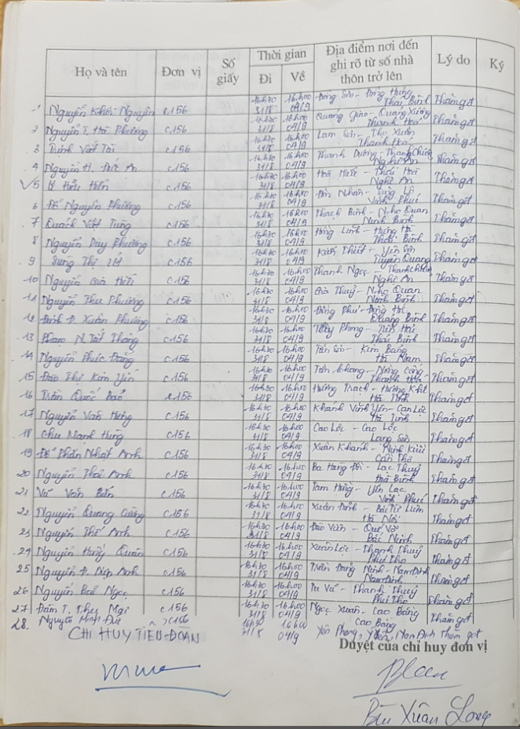

Hình ảnh 6: Danh sách đăng ký tranh thủ đã được tiểu đoàn ký duyệt

- Phạm vi sử dụng: Dùng làm căn cứ để tiểu đoàn xem xét, phê duyệt và để cấp giấy tờ ra vào.

- Đối với cán bộ đăng ký vào sổ tranh thủ cán bộ:

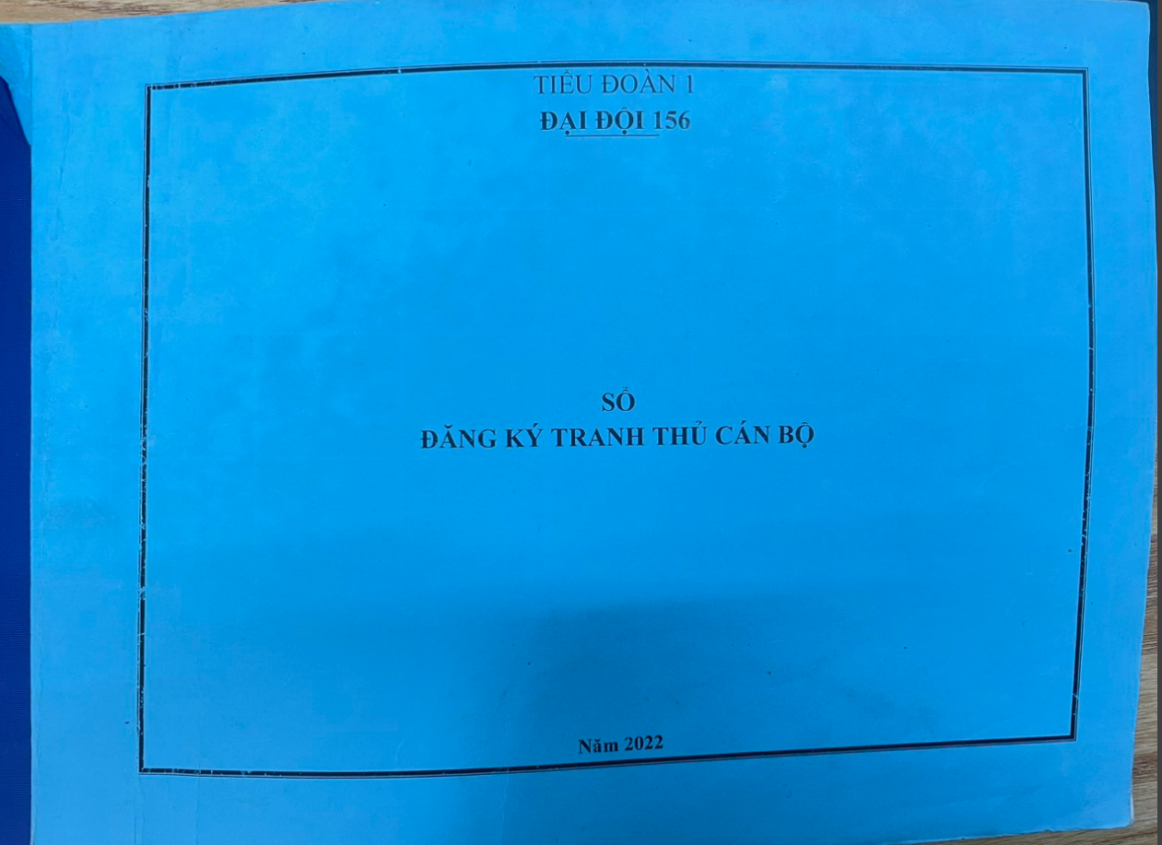

Hình ảnh 7: Sổ đăng ký tranh thủ cán bộ

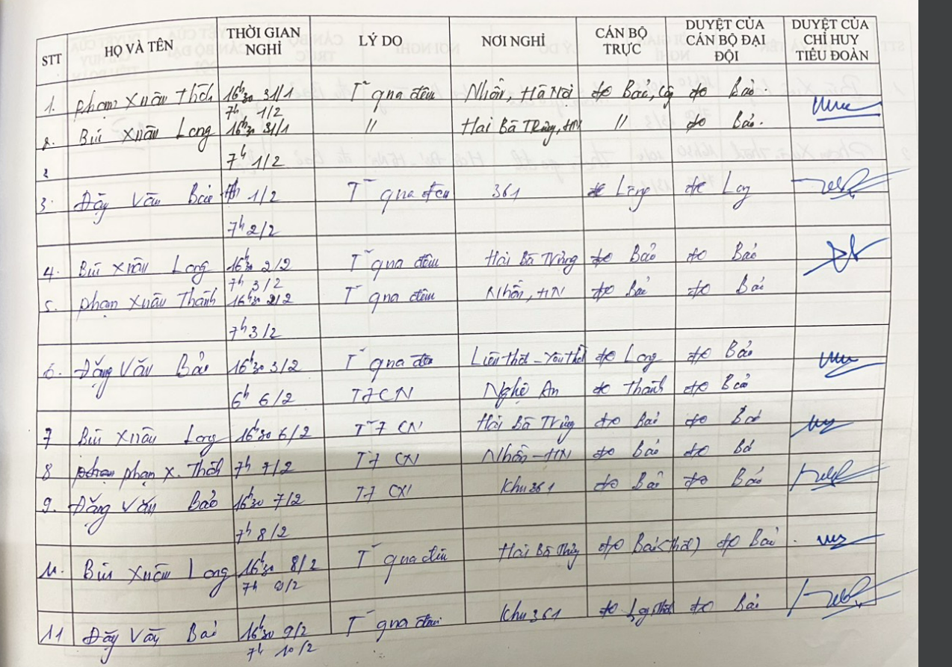

Hình ảnh 8: Tiểu đoàn ký duyệt theo từng ngày cho cán bộ tranh thủ qua đêm hoặc cuối tuần

*f. Bộ tích kê và giấy ra ngoài.*

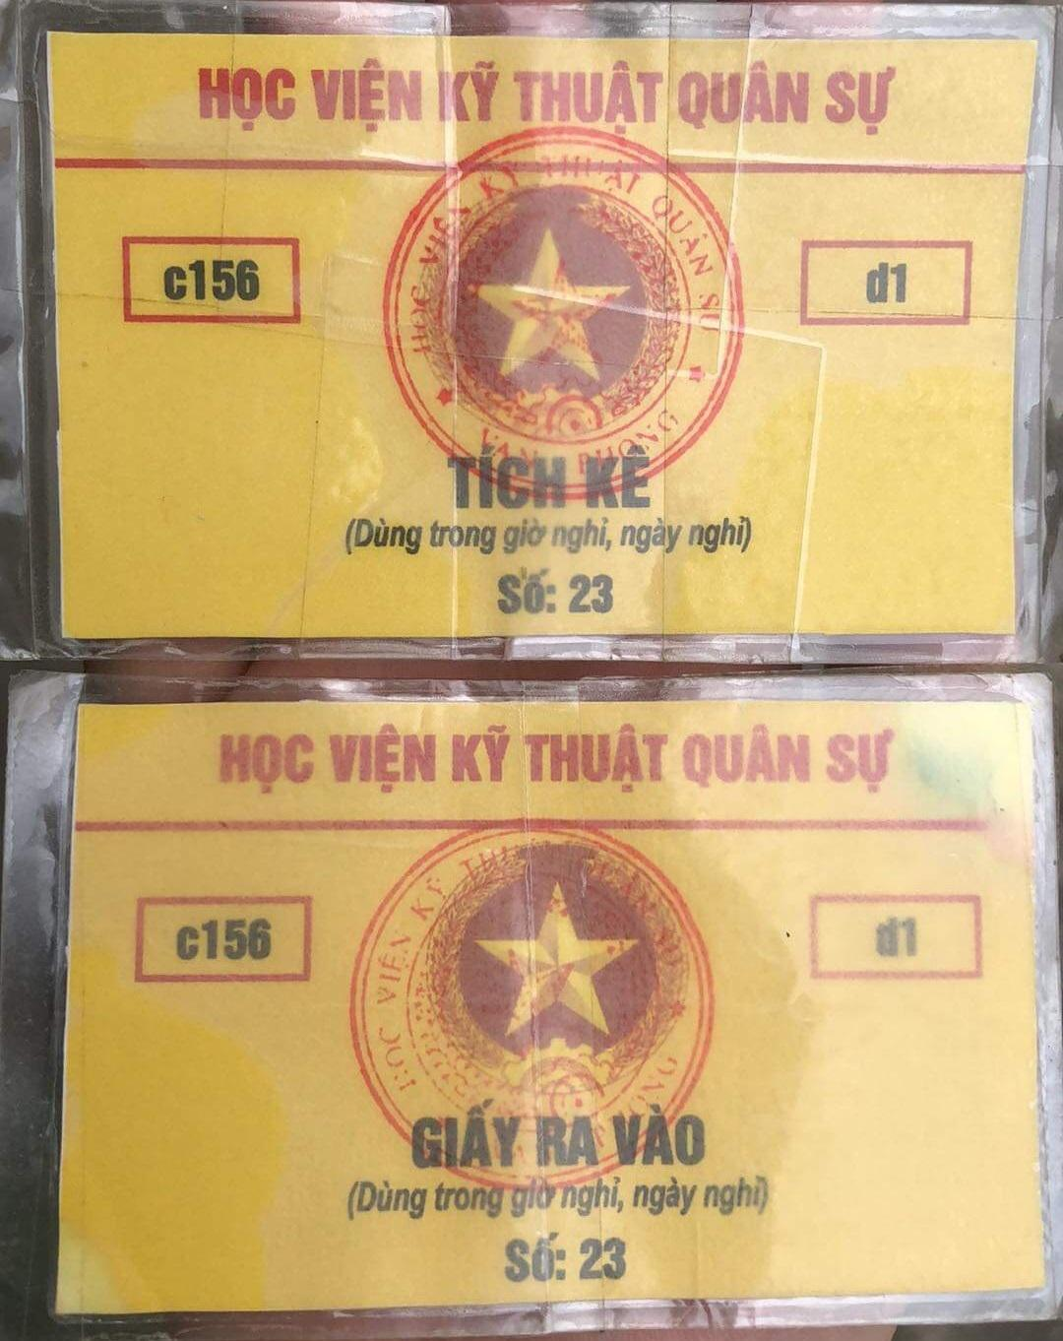

Hình ảnh 9: Giấy ra vào và tích kê

- Phạm vi sử dụng: Dùng làm căn cứ quản lý việc ra vào cổng.

## 1.4. Quy tắc nghiệp vụ, quy trình xử lý

### 1.4.1. Mô tả

Hiện nay, Học viện Kỹ thuật quân sự có quy định về việc học viên ra ngoài giải quyết việc cá nhân trong các trường hợp như sau:

- Ra ngoài vào ngày nghỉ: ra ngoài trong ngày hoặc đi tranh thủ.

- Ra ngoài vào ngày hành chính: ra ngoài vào giờ nghỉ ngày hành chính hoặc ra ngoài do có lý do đặc biệt (học ngoại ngữ) hoặc tranh thủ trong trường hợp đặc biệt (ví dụ: người thân mất).

- Ra ngoài vào các kì phép: đi phép hè, phép tết.

Vấn đề này được quản lý và quy định như sau:

*\* Đối với việc ra ngoài vào ngày nghỉ:*

Chỉ tiêu đăng ký ra ngoài và đi tranh thủ vào ngày nghỉ là không quá 30% quân số trong đại đội, trong đó chỉ tiêu đi tranh thủ là không quá 10% quân số trong đại đội.

Quá trình đăng ký và ra ngoài như sau:

+ Vào thứ hai hoặc thứ 3 hàng tuần, các học viên muốn đăng ký ra ngoài sẽ đăng ký với lớp trưởng (nội dung đăng ký gồm tên, lớp, ngày đăng ký, lý do đăng ký ra ngoài và địa điểm đến). Sau đó lớp trưởng tổng hợp danh sách, báo lên đại đội.

+ Đại đội sẽ xem xét danh sách đăng ký ra ngoài mà các lớp đưa lên, rồi phê duyệt những học viên đủ điều kiện đăng ký ra ngoài (việc xem xét dựa trên các tiêu chí như kết quả rèn luyện kỷ luật của học viên đấy trong 1 khoảng thời gian để đánh giá, tần xuất ra ngoài tranh thủ của cá nhân đó, lý do ra ngoài hợp lý,….). Sau đó tổng hợp danh sách báo lên tiểu đoàn xin phê duyệt.

+ Tiểu đoàn sẽ tiếp tục xem xét các danh sách đăng ký ra ngoài của các đại đội rồi phê duyệt. Sau đó trả về đại đội.

+ Danh sách được phê duyệt sẽ là danh sách học viên được ra ngoài vào ngày nghỉ.

+ Vào ngày nghỉ mà học viên đăng ký, học viên lên đại đội lấy giấy tờ để ra ngoài (gồm tích kê và giấy ra ngoài có cùng số giấy). Đến cổng học viện thì học viên đưa tích kê cho vệ binh gác cổng (còn bản thân thì giữ giấy ra ngoài). Lúc vào cổng thì lấy lại tích kê. Vệ binh trả lại tích kê dựa trên số trên giấy trên ra vào học viện cung cấp. Vào đến đơn vị thì sẽ đưa tích kê và giấy ra ngoài lại cho đại đội.

+ Đối với học viên tranh thủ. Thì phải viết đơn xin tranh thủ, trình bày rõ lý do, thời gian, địa điểm tranh thủ. Sau đó nộp lên đại đội để đại đội xét. Sau đó đại nội sẽ nộp lên tiểu đoàn để tiểu đoàn xem xét và phê duyệt. Đối với trường hợp học viên ở khu vực phía nam đăng ký tranh thủ, tiểu đoàn sẽ đề nghị lên học viện xem xét và phê duyệt. Sau khi được phê duyệt, tiêu đoàn sẽ trả về đại đội giấy nghỉ phép của học viên.

+ Khi học viên ra vào cổng, vệ binh phải kiểm tra sai phạm của học viên khi ra và vào cổng như: mang đồ cấm, sai lễ tiết tác phong,…

Khi có vi phạm ở cổng ra vào, thông tin lỗi sai phạm được lưu trong sổ và tổng hợp, sau đó báo về các đơn vị có học viên vi phạm.

*\* Đối với ra ngoài vào ngày hành chính:*

Thời gian nghỉ ngày hành chính: 16h30 – 18h30 các ngày hành chính.

Cấp đại đội giải quyết vấn đề ra ngoài vào giờ nghỉ ngày hành chính của học viên như sau: Học viên có việc cần giải quyết trong ngày hành chính có thể báo cáo cho lớp trưởng, sau đó lớp trưởng báo cáo cho chỉ huy đại đội hoặc học viên báo cáo trực tiếp với chỉ huy đại đội để được xem xét ra ngoài. Khi được cho phép của chỉ huy, học viên sẽ được chỉ huy đại đội cấp cho tích kê và giấy ra ngoài để ra ngoài.

Trường hợp học viên xin tranh thủ đột xuất sẽ được phê duyệt vì một số lý do sau: bố hoặc mẹ đẻ chết, anh chị em ruột cưới. Học viên sẽ viết giấy xin tranh thủ để trình bày rõ lý do, sau đó nộp lên đại đội, đại đội xem xét xong sẽ nộp lên tiểu đoàn để tiểu đoàn xem xét, nếu trong thẩm quyền thì tiểu đoàn sẽ phê duyệt, còn nếu ngoài thẩm quyền thì tiểu đoàn sẽ báo cáo lên cấp cao hơn phê duyệt. Sau khi được phê duyệt thì học viên được phép tranh thủ theo quy định.

*\* Đối với trường hợp ra ngoài vào các kỳ nghỉ phép (phép Tết, phép hè):*

Học viên được nghỉ phép theo kế hoạch của học viện. Khi học viên đủ điều kiện nghỉ phép thì sẽ được cấp giấy nghỉ phép. Lúc ra học viện được chỉ huy đại đội đưa ra ngoài cổng. Lúc vào học viên phải xuất trình giấy nghỉ phép cho vệ binh kiểm tra.

### 1.4.2. Đánh giá

*\* Ưu điểm:*

- Giải quyết được nhu cầu cấp thiết cá nhân của học viên.

- Vấn đề ra ngoài được lưu trữ trong sổ sách.

*\* Nhược điểm:*

- Toàn bộ quá trình đăng ký, xét duyệt ra ngoài là hoàn toàn thủ công, việc quản lý sai phạm khi vào ra của học viên là thủ công dẫn đến hiệu quả không cao và có thể bị nhầm lẫn thông tin.

- Việc quản lý hoàn toàn bằng sổ sách dẫn đến khả năng quản lý thấp, dễ bị sửa đổi thông tin.

- Học viên khi ra ngoài sử dụng một số loại giấy tờ như vé ra ngoài giờ nghỉ, ngày nghỉ, vé ra ngoài giờ hành chính, giấy tranh thủ, ... Tuy nhiên thông tin ra ngoài không được ghi chép tại cổng, chưa lưu lại được thông tin xác thực về cá nhân ra ngoài, không đối chiếu được với sổ đăng ký tại sổ đại đội.

- Không quản lý được các trường hợp đăng ký ra ngoài nhưng không ra hoặc người đăng ký và người ra ngoài là 2 người khác nhau, …

## 1.5. Các nguồn lực

Quy trình kiểm tra quản lý vào ra đơn vị theo phương pháp truyền thống cần sự tham gia của hệ thống chỉ huy nhiều cấp từ học viện đến học viên, phải đảm bảo đúng thời gian, đồng bộ và chính xác. Cần phải có tủ, khóa, sổ sách và đại đội trưởng tiến hành bảo quản.

## 1.6. Các chính sách và hướng dẫn

Công tác kiểm tra quản lý ra ngoài của đơn vị được tiến hành theo Điều lệnh quản lý bộ đội và các văn bản quy định của học viện, giúp các cấp chỉ huy nắm bắt tình hình rèn luyện kỷ luật của từng học viên tại đơn vị thuộc cấp quản lý.

## 1.7. Điều kiện môi trường

Việc quản lý hiện tại được thực hiện thủ công thông qua sổ sách (sổ đăng ký ra ngoài của đại đội, sổ quản lý vi phạm,…) và văn bản (các quyết định kỷ luật, các bảng đánh giá tổng hợp,…).

Các đơn vị có đầy đủ cơ sở vật chất để đáp ứng cho việc sử dụng hệ thống thông tin hỗ trợ việc quản lý: máy tính, máy in, mạng nội bộ,…

## 1.8. Sự mong đợi về hệ thống mới

### 1.8.1. Đề xuất phương án xây dựng hệ thống mới

Trên thực tế hiện nay, chưa có hệ thống nào hỗ trợ việc quản lý ra vào của học viên. Việc theo dõi vấn đề ra vào của học viên được thực hiện một cách thủ công, lưu trữ bằng văn bản, sổ sách. Khi cần báo cáo, đánh giá tổng thể về một học viên mất rất nhiều thời gian.

Chính vì vậy, cần có một hệ thống giúp loại bỏ các thao tác thủ công rườm rà trong việc quản lý ra vào của học viên, giảm thiểu không gian lưu trữ (giấy tờ, sổ sách,…), thuận tiện cho việc tra cứu, kiểm tra lại của người chỉ huy sau này. Hệ thống phải đảm bảo đơn giản, dễ sử dụng, thao tác, đảm bảo về an toàn thông tin vì đặc thù môi trường quân đội các thông tin đều là mật nên phải tránh tuyệt đối bị xâm nhập trái phép.

Hệ thống mới cần giải quyết được vấn đề đăng ký ra ngoài, xét duyệt của học viên của các đơn vị. Hỗ trợ quản lý thông tin ra ngoài, sai phạm khi vào ra của học viên ở các đơn vị. Giúp đối chiếu thông tin lưu trữ ở đơn vị và ở cổng đảm bảo việc thực hiện ra ngoài của học viên đúng như đã đăng ký và theo đúng quy định.

### 1.8.2. Ưu điểm

* Khắc phục những hạn chế của hệ thống cũ.

### 1.8.3. Nhược điểm

* Chưa kiểm tra được một số thông tin đăng ký của học viên so với thực tế. Ví dụ: đăng ký về nhà thăm ông bà bố mẹ nhưng lại đến nơi khác
* ….

# PHẦN II. XÂY DỰNG HỆ THỐNG

## 2.1. Sơ đồ phân rã chức năng (BFD)

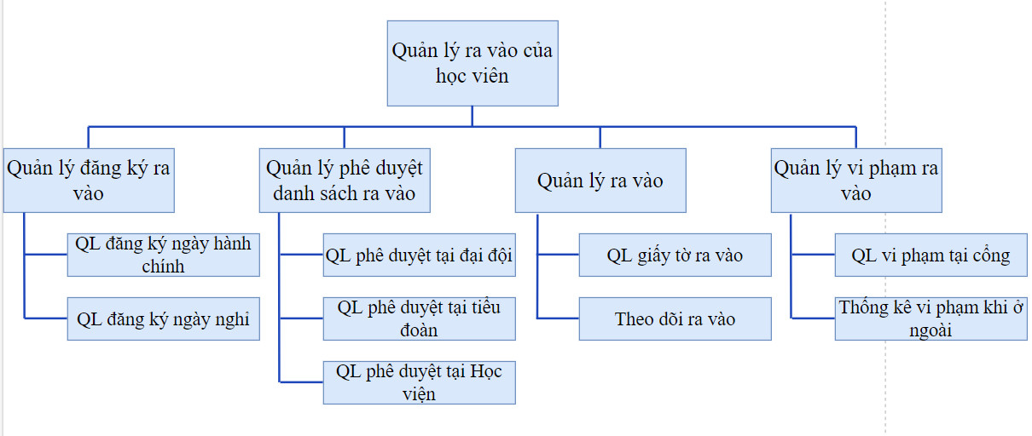

Hình ảnh 10: Sơ đồ phân rã chức năng

## 2.2. Sơ đồ luồng dữ liệu (DFD)

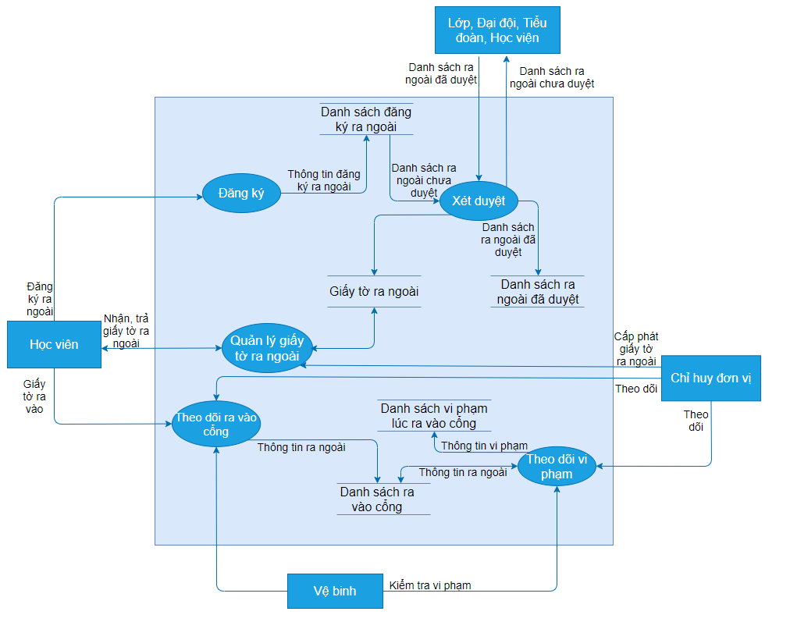

Hình ảnh 11: Sơ đồ luồng dữ liệu

## 2.3. Đặc tả chức năng chi tiết

### 2.3.1. Chức năng “Quản lý đăng ký ra vào của học viên”

* Phần tiêu đề:

- Tên chức năng: Quản lý đăng ký vào ra của học viên

- Đầu vào: Danh sách học viên muốn đăng ký ra vào và lý do

- Đầu ra: Danh sách học viên đăng ký ra ngoài

* Phần thân:

Lặp Lấy một học viên từ danh sách học viên muốn đăng ký ra vào

Nếu Đủ điều kiện đăng ký ra ngoài

Thì Danh sách đăng ký ra ngoài ngày nghỉ🡨 Học viên

(Được thực hiện ở cấp lớp)

### 2.3.2. Chức năng “Xét duyệt các học viên đăng ký ra ngoài”

* Phần tiêu đề:

- Tên chức năng: Xét duyệt các học viên đăng ký ra ngoài

- Đầu vào:

+ Danh sách các học viên đăng ký ra ngoài

+ Danh sách các vi phạm của học viên

- Đầu ra: Danh sách học viên đã xét duyệt được ra ngoài

* Phần thân:

*Lặp* Lấy một học viên từ kho Danh sách đăng ký

Kiểm tra danh sách vi phạm của học viên

*Nếu* Không có trong danh sách vi phạm

*Thì* Danh sách đã duyệt được ra ngoài 🡨 Học viên

*Không thì* Danh sách đã duyệt không được ra ngoài🡨 Học viên

*Đến khi* hết Danh sách đăng ký

(Nếu là danh sách ra ngoài ngày hành chính sẽ do đại đội xét duyệt, còn danh sách ra vào ngày nghỉ sẽ do tiểu đoàn xét duyệt)

### 2.3.3. Chức năng “Quản lý theo dõi việc thực hiện ra vào của học viên”

* Phần tiêu đề:

- Tên chức năng: Quản lý theo dõi việc thực hiện ra vào của học viên

- Đầu vào: + Danh sách học viên ra vào cổng trên thực tế

+ Danh sách đã phê duyệt được ra ngoài

- Đầu ra: Thông tin thực hiện ra ngoài của học viên

* Phần thân:

*Lặp* Lấy một học viên từ kho Danh sách học viên ra ngoài trên thực tế

So khớp Danh sách đã phê duyệt được ra ngoài

* Lưu thông tin thực hiện ra ngoài của học viên

*Đến khi* hết

### 2.3.4. Chức năng “Quản lý giấy tờ ra vào của học viên”

* Phần tiêu đề:

- Tên chức năng: Quản lý giấy tờ ra vào của học viên

- Đầu vào: + Danh sách giấy tờ ra ngoài được cấp phát

+ Danh sách giấy tờ ra ngoài còn lại

- Đầu ra: Danh sách giấy tờ thất lạc

* Phần thân:

*Lặp*  Lấy một giấy tờ từ danh sách giấy tờ ra ngoài còn lại hiện có

So khớp với danh sách giấy tờ ra ngoài được cấp phát

=> Danh sách giấy tờ thất lạc

*Đến khi* hết

### 2.3.5. Chức năng “Thống kê danh sách học viên vi phạm khi ra ngoài”

* Phần tiêu đề:

- Tên chức năng: Thống kê danh sách học viên vi phạm khi ra ngoài

- Đầu vào: Danh sách ra ngoài thực tế (do đơn vị vệ binh cung cấp)

- Đầu ra: Danh sách các học viên vi phạm

* Phần thân:

*Lặp* Lấy một học viên từ kho Danh sách học viên ra ngoài thực tế

Kiểm tra thông tin ra ngoài

*Nếu* Có lỗi

*Thì* DS vi phạm khi ra ngoài 🡨 Học viên

*Đến khi* hết Danh sách ra ngoài

# PHẦN III: MÔ HÌNH HÓA DỮ LIỆU

## 3.1. Lược đồ ER

**a. Mô hình ER mở rộng**

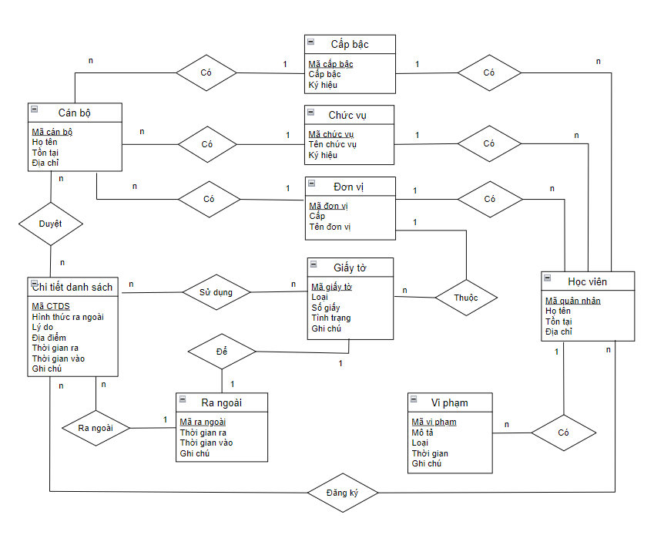

Hình ảnh 12: Mô hình ER mở rộng

**b. Mô hình ER kinh điển**



Hình ảnh 13:Mô hình ER kinh điển

**c. Mô hình ER hạn chế**

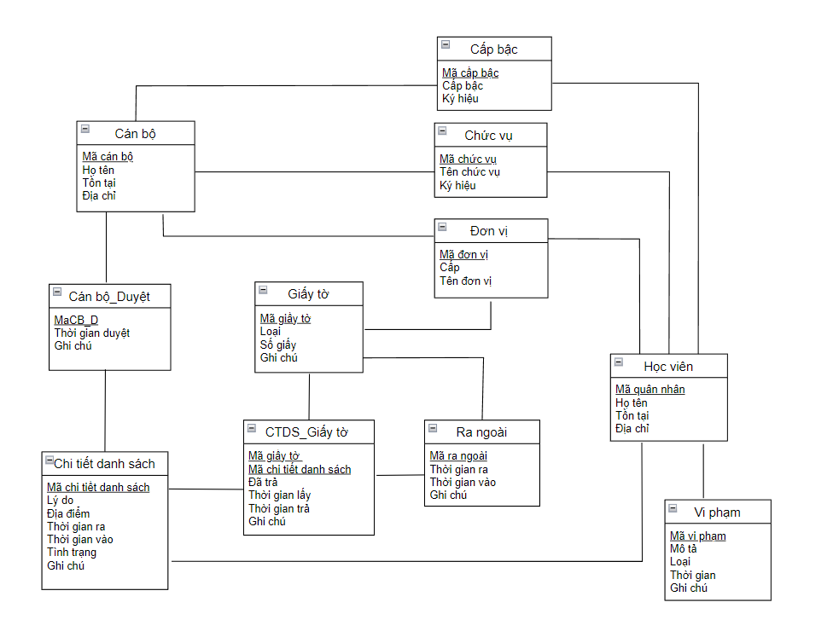

Hình ảnh 14: Mô hình ER hạn chế

## 3.2. Lược đồ quan hệ

1. **DONVI**(MaDV, Cap, TenDV)
2. **CAPBAC (**MaCapBac, CapBac, KyHieu**)**
3. **CHUCVU**(MaCV, TenCV, KyHieu)
4. **QUANNHAN** (MaQN, HoTen, TonTai, DiaChi, MaCV, MaDV, MaCapBac)
5. **CHITIETDANHSACH** (MaCTDS, HinhThucRN, LyDo, DiaDiem, ThoiGianRa, ThoiGianVao, TinhTrang, GhiChu, MaHocVien)
6. **CANBO_DUYET** (MaCB_D, MaCB, MaCTDS, ThoiGianDuyet, GhiChu)
7. **GIAYTO** (MaGiayTo, Loai, SoGiay, TinhTrang, GhiChu, MaDV)
8. **CHITIETDANHSACH _GIAYTO** (MaGiayTo, MaCTDS, ThoiGianLay, ThoiGianTra, GhiChu)
9. **VIPHAM** (MaVP, MoTa, Loai, ThoiGian, GhiChu, MaHV)
10. **RANGOAI**(MaRN, ThoiGianRa, ThoiGianVao, GhiChu, MaGiayTo, MaCTDS)

## 3.3. Đặc tả dữ liệu

|  |  |  |  |  |  |
| --- | --- | --- | --- | --- | --- |
| **1. Bảng DONVI** | | | | | |
| **STT** | **Tên trường** | **Kiểu** | **Khóa** | **Ràng buộc** | **Giải thích** |
| 1 | MaDV | Int | K | NOT NULL | Mã đơn vị |
| 2 | Cap | Smallint |  | NOT NULL | Cấp |
| 3 | TenDV | Nvarchar(100) |  | NOT NULL | Tên đơn vị |

|  |  |  |  |  |  |
| --- | --- | --- | --- | --- | --- |
| **2. Bảng CapBac** | | | | | |
| **STT** | **Tên trường** | **Kiểu** | **Khóa** | **Ràng buộc** | **Giải thích** |
| 1 | MaCapBac | Int | K | NOT NULL | Mã cấp bậc |
| 2 | CapBac | Nvarchar(100) |  | NOT NULL | Tên cấp bậc |
| 3 | KyHieu | Varchar(10) |  | NOT NULL | Ký hiệu |

|  |  |  |  |  |  |
| --- | --- | --- | --- | --- | --- |
| **3. Bảng CHUCVU** | | | | | |
| **STT** | **Tên trường** | **Kiểu** | **Khóa** | **Ràng buộc** | **Giải thích** |
| 1 | MaCV | Int | K | NOT NULL | Mã chức vụ |
| 2 | TenCV | Nvarchar(100) |  | NOT NULL | Tên chức vụ |
| 3 | KyHieu | Varchar(10) |  | NOT NULL | Tên chức vụ |

|  |  |  |  |  |  |
| --- | --- | --- | --- | --- | --- |
| **4. Bảng QUANNHAN** | | | | | |
| **STT** | **Tên trường** | **Kiểu** | **Khóa** | **Ràng buộc** | **Giải thích** |
| 1 | MaQN | Int | K | NOT NULL | Mã quân nhân |
| 2 | HoTen | Nvarchar(100) |  | NOT NULL | Họ tên |
| 3 | MaCapBac | Int |  |  | Mã cấp bậc |
| 4 | MaCV | Int |  |  | Mã chức vụ |
| 5 | MaDV | Int |  |  | Mã đơn vị |
| 6 | TonTai | Bit |  | NOT NULL | Trạng thái:   1. Vẫn còn phục vụ tại đơn vị 2. Đã xuất ngũ |
| 7 | DiaChi | Nvarchar(100) |  | NOT NULL | Địa chỉ quân nhân |

|  |  |  |  |  |  |
| --- | --- | --- | --- | --- | --- |
| **5. Bảng CHITIETDANHSACH** | | | | | |
| **STT** | **Tên trường** | **Kiểu** | **Khóa** | **Ràng buộc** | **Giải thích** |
| 1 | MaCTDS | Int | K | NOT NULL | Mã chi tiết danh sách |
| 2 | MaHV | Int |  | NOT NULL | Mã học viên |
| 3 | HinhThucRN | Int |  | NOT NULL | Hình thức ra ngoài:  1- Ra ngoài một buổi  2- Ra ngoài cả ngày  3- Tranh thủ |
| 4 | LyDo | Nvarchar(100) |  |  | Lý do |
| 5 | DiaDiem | Nvarchar(100) |  |  | Địa điểm |
| 6 | ThoiGianRa | Time |  | NOT NULL | Thời gian ra |
| 7 | ThoiGianVao | Time |  | NOT NULL | Thời gian vào |
| 8 | TinhTrang | Int |  |  | Tình trạng duyệt |
| 9 | GhiChu | Nvarchar(200) |  |  | Ghi chú |

|  |  |  |  |  |  |
| --- | --- | --- | --- | --- | --- |
| **6. Bảng CANBO_DUYET** | | | | | |
| **STT** | **Tên trường** | **Kiểu** | **Khóa** | **Ràng buộc** | **Giải thích** |
| 1 | MaCB_D | Int | K | NOT NULL | Mã cán bộ duyệt |
| 2 | MaCB | Int |  | NOT NULL | Mã cán bộ |
| 3 | MaCTDS | Int |  | NOT NULL | Mã chi tiết danh sách |
| 4 | ThoiGianDuyet | Datetime |  |  | Thời gian duyệt |
|  | GhiChu | Nvarchar(200) |  |  | Ghi chú |

|  |  |  |  |  |  |
| --- | --- | --- | --- | --- | --- |
| **7. Bảng GIAYTO** | | | | | |
| **STT** | **Tên trường** | **Kiểu** | **Khóa** | **Ràng buộc** | **Giải thích** |
| 1 | MaGiayTo | Int | K | NOT NULL | Mã giấy tờ |
| 2 | Loai | Bit |  | NOT NULL | Loại giấy tờ  1- Giấy ra vào |
| 3 | SoGiay | Int |  | NOT NULL | Số giấy |
| 4 | TinhTrang | Bit |  | NOT NULL | Tình trạng giấy tờ  1- Sử dụng bảo đảm  0- Hỏng, mất |
| 5 | GhiChu | Nvarchar(200) |  |  | Ghi chú |
| 6 | MaDV | Int |  | NOT NULL | Mã đơn vị |

|  |  |  |  |  |  |
| --- | --- | --- | --- | --- | --- |
| **8. Bảng CHITIETDANHSACH_GIAYTO** | | | | | |
| **STT** | **Tên trường** | **Kiểu** | **Khóa** | **Ràng buộc** | **Giải thích** |
| 1 | MaCTDS | Int | K | NOT NULL | Mã chi tiết danh sách |
| 2 | MaGiayTo | Int | K | NOT NULL | Mã giấy tờ |
| 3 | ThoiGianLay | Time |  |  | Thời gian lấy |
| 4 | ThoiGianTra | Time |  |  | Thời gian trả |
| 5 | GhiChu | Nvarchar(200) |  |  | Ghi chú |

|  |  |  |  |  |  |
| --- | --- | --- | --- | --- | --- |
| **9. Bảng VIPHAM** | | | | | |
| **STT** | **Tên trường** | **Kiểu** | **Khóa** | **Ràng buộc** | **Giải thích** |
| 1 | MaVP | Int | K | NOT NULL | Mã vi phạm |
| 2 | MoTa | Nvarchar(200) |  | NOT NULL | Mô tả |
| 3 | Loai | Bit |  | NOT NULL | Loại:   1. Vi phạm thông thường 2. Vi phạm ra vào cổng |
| 4 | ThoiGian | Datetime |  |  | Thời gian |
| 5 | GhiChu | Nvarchar(200) |  |  | Ghi chú |
| 6 | MaHV | Int |  | NOT NULL | Mã học viên |

|  |  |  |  |  |  |
| --- | --- | --- | --- | --- | --- |
| **10. Bảng RANGOAI** | | | | | |
| **STT** | **Tên trường** | **Kiểu** | **Khóa** | **Ràng buộc** | **Giải thích** |
| 1 | MaRN | Int | K | NOT NULL | Mã ra ngoài |
| 2 | ThoiGianRa | Datetime |  |  | Thời gian ra |
| 3 | ThoiGianVao | Datetime |  |  | Thời gian vào |
| 4 | GhiChu | Nvarchar(200) |  |  | Ghi chú |
| 5 | MaCTDS | Int |  | NOT NULL | Mã chi tiết danh sách |
| 6 | MaGiayTo | Int |  | NOT NULL | Mã giấy tờ |

## 3.4. Từ điển dữ liệu

|  |  |
| --- | --- |
| Tên luồng dữ liệu | Nhập |
| Vị trí |  |
| Từ | Lớp |
| Đến | Danh sách đăng ký ra ngoài |
| Hợp thành | Thông tin học viên:  Mã học viên  Lý do ra ngoài  Thời gian ra  Thời gian vào  Địa điểm |

|  |  |
| --- | --- |
| Tên thực thể | Quân nhân |
| Mô tả | Chứa thông tin về quân nhân trong đơn vị (cán bộ, học viên, chiến sĩ) |
| Hợp thành | Mã quân nhân  Họ tên  Cấp bậc  Chức vụ  Đơn vị  Địa chỉ |
| Các xử lý liên quan | Quân nhân là học viên đăng ký ra ngoài  Và quân nhân là cán bộ, những người có thẩm quyền sẽ giải quyết việc đăng ký ra ngoài |

|  |  |
| --- | --- |
| Tên thực thể | Danh sách |
| Mô tả | Chứa thông tin đăng ký ra ngoài của học viên, trạng thái phê duyệt, tình trạng phê duyệt |
| Hợp thành | Mã quân nhân  Mã học viên  Lý do ra ngoài  Thời gian ra  Thời gian vào  Địa điểm  Phê duyệt  Tình trạng phê duyệt |
| Các xử lý liên quan | Căn cứ để phát vé tương ứng cho học viên, lưu thông tin ra ngoài của học viên |

# PHẦN IV: THIẾT KẾ

## 4.1. Thiết kế tổng thể

### 4.1.1. Về tiến trình

Chia ra làm tiến trình thủ công và tiến trình máy tính như sau:

- Tiến trình thủ công:

+ Học viên đăng ký ra ngoài lên lớp (báo cáo trực tiếp).

+ Lớp báo cáo tổng hợp danh sách các học viên và vi phạm của học viên của học viên lên đại đội (dưới dạng văn bản)

+ Đại đội/tiểu đoàn tiến hành phê duyệt danh sách đăng ký ra ngoài.

+ Chỉ huy đơn vị cấp giấy tờ ra ngoài và theo dõi việc thực hiện ra ngoài (và vi phạm nếu có).

+ Vệ binh kiểm tra vi phạm tại cổng của học viên.

- Tiến trình máy tính:

+ Nhập và lưu trữ lỗi vi phạm.

+ Nhập và lưu trữ thông tin ra ngoài (danh sách học viên).

+ Nhập và lưu trữ thông tin đăng ký.

+ Thống kê giấy tờ còn và mất trong tháng.

+ Nhập và lưu trữ thông tin qua cổng.

### 4.1.2. Về kho dữ liệu

- Kho thủ công:

+ Danh sách đăng ký ra ngoài lưu trong sổ đăng ký.

+ Danh sách quân nhân trong đơn vị

+ Danh sách giấy tờ

- Kho máy tính:

+ Danh sách lỗi vi phạm của học viên.

+ Danh sách ra ngoài của học viên.

+ Danh sách quân nhân

+ Danh sách giấy tờ

+ Lịch sử ra ngoài

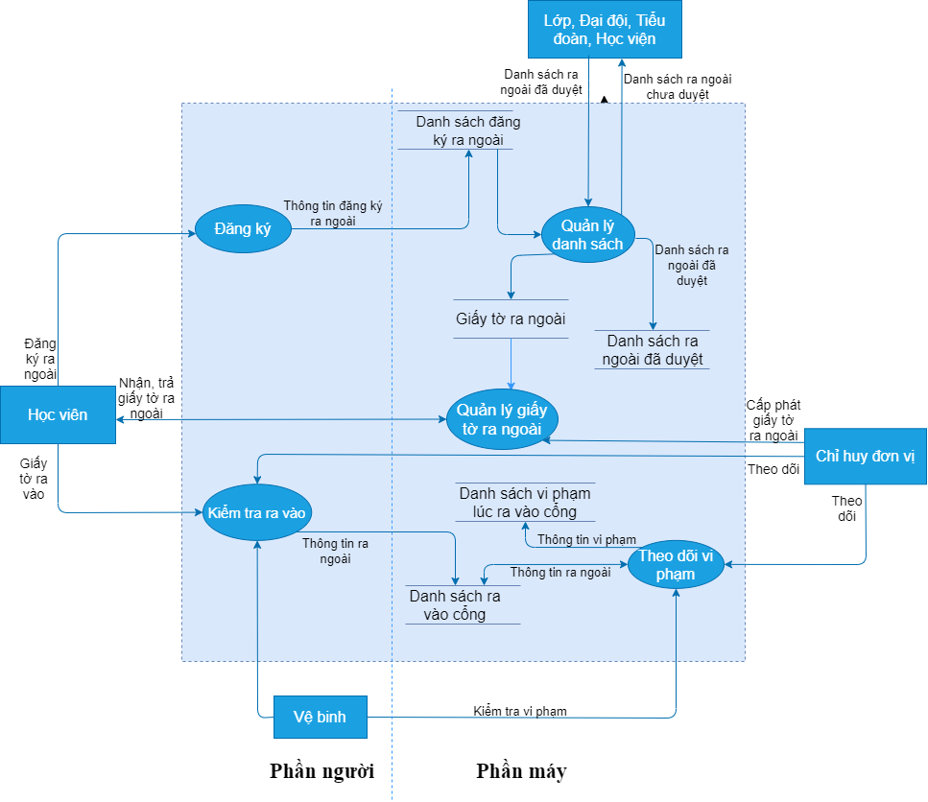

Hình ảnh 15: Tiến trình thủ công và tiến trình máy tính

## 4.2. Thiết kế kiểm soát

### 4.2.1. Kiểm tra thông tin nhập/xuất

1. *Kiểm tra thông tin đăng ký ra ngoài của học viên*

- Mục đích:

+ Bảo đảm tính xác thực của thông tin đăng ký ra ngoài của học viên.

+ Kịp thời phát hiện sai sót trong quá trình nhập xuất thông tin.

- Yêu cầu:

+ Kiểm tra mọi thông tin về đăng ký ra ngoài của học viên.

- Hình thức kiểm tra:

+ Bằng tay:

* Lớp trưởng kiểm tra thông tin đăng ký ra ngoài của các học viên trong lớp để tổng hợp và gửi lên cho đại đội duyệt.
* Đại đội kiểm tra thông tin, xét duyệt cấp đại đội và đưa danh sách để tiểu đoàn duyệt.
* Tiểu đoàn kiểm tra thông tin và xét duyệt và trả kết quả về.

+ Bằng máy:

* Thông tin đăng ký ra ngoài sẽ được hệ thống kiểm tra đảm bảo đầy đủ các thông tin. Nếu người dùng nhập thiếu thông tin sẽ yêu cầu nhập lại.

- Nơi tiến hành kiểm tra:

+ Tại lớp nơi học viên đăng ký ra ngoài.

+ Lúc lưu trữ thông tin trong hệ thống máy tính.

+ Tại đại đội, tiểu đoàn nơi lấy thông tin đăng ký của học viên để xét duyệt.

- Nội dung kiểm tra:

+ Kiểm tra thông tin đăng ký ra ngoài có khớp với nhu cầu của học viên hay không, nếu sai thì sửa lại.

1. *Kiểm tra việc lấy giấy tờ ra ngoài của học viên*

- Mục đích:

+ Bảo đảm tính xác thực của thông tin về vé ra ngoài, ai là người lấy và so khớp với danh sách đã xét duyệt.

- Yêu cầu:

+ Kiểm tra mọi thông tin về danh sách đã xét duyệt ra ngoài và giấy tờ ra ngoài.

- Hình thức kiểm tra:

+ Bằng tay:

* Kiểm tra thông tin ra ngoài đã được duyệt của học viên.
* Kiểm tra thông tin giấy tờ ra ngoài đưa cho học viên.

+ Bằng máy:

* Kiểm tra thông tin giấy tờ ra ngoài so khớp với hệ thống lưu trữ.
* Kiểm tra thông tin học viên lấy giấy tờ ra ngoài có hợp lệ hay không.

- Nơi tiến hành kiểm tra: Tại đơn vị QLHV nơi học viên lấy giấy tờ ra ngoài.

- Nội dung kiểm tra: So sánh việc đăng ký ra ngoài với việc sử dụng giấy tờ ra ngoài của học viên.

1. *Kiểm tra thông tin ra ngoài*

- Mục đích:

+ Bảo đảm tính xác thực về thông tin của học viên, giấy ra vào của học viên khi ra, vào đơn vị.

- Yêu cầu:

+ Kiểm tra thông tin học viên ra vào, việc thực hiện nội quy, quy định khi ra vào cổng của học viên.

+ Kiểm tra giấy tờ ra vào cổng của học viên.

- Nơi tiến hành kiểm tra:

+ Tại cổng nơi học viên ra vào.

- Hình thức kiểm tra:

+ Bằng tay: Kiểm tra thông tin học viên, việc thực hiện nội quy, quy định khi ra vào, giấy ra vào.

+ Bằng máy: kiểm tra thông tin ra và vào có khớp nhau không.

- Nội dung kiểm tra:

Kiểm tra thông tin thẻ, thời gian ra vào, đồ dùng mang vào của cá nhân, số vé, thời gian ghi có chính xác hay không, lễ tiết tác phong, nếu vi phạm thì ghi vào danh sách, trả về đơn vị.

### 4.2.2. Tình huống gián đoạn chương trình

1. *Nguyên nhân*

- Hỏng phần cứng, hỏng hệ điều hành: máy tính hỏng, ...

+ Nhầm lẫn trong thao tác với chương trình. Ví dụ: xóa nhầm dữ liệu về danh sách đăng ký ra ngoài của học viên, xóa nhầm giấy ra ngoài của đơn vị, ...

+ Lập trình sai làm cho các chức năng của chương trình không thực hiện được.

+ Nhầm lẫn trong quá trình đưa danh sách đăng kí vào hệ thống

+ Do rủi ro về môi trường: cháy nổ, động đất, ...

- Dữ liệu sai

1. *Hậu quả*

- Mất thời gian chạy, sửa lại chương trình.

- Bị sai dữ liệu, mất dữ liệu.

- Thông tin ở các bộ phận không khớp với nhau.

- Không thể kiểm soát được hết người ra vào cổng.

1. *Cách thức bảo đảm an toàn thông tin*

- Khóa từng phần dữ liệu, phân quyền cho các nhóm người dùng được thao tác với các dữ liệu.

- Viết hướng dẫn sử dụng chương trình hạn chế người dùng thao tác sai.

- Tạo file để sao lưu lại dữ liệu.

1. *Thủ tục phục hồi chương trình*

- Đưa CSDL trở về trạng thái đúng đắn ngay trước khi bị hỏng vì gián đoạn chương trình.

1. *Khi nào dùng thủ tục phục hồi*

- Giá mang của tệp có sự cố.

- Hỏng môi trường máy tính.

- Hỏng hệ điều hành.

- Thực hiện sai quy định của hệ điều hành.

- Lỗi lập trình.

- Nhầm lẫn trong thao tác.

1. *Nguyên tắc hoạt động của thủ tục phục hồi chương trình*

- Sao lưu định kỳ.

- Khi có sự cố gián đoạn:

+ Đọc các giá trị cuối cùng của các biến mốc.

+ Định vị lại đầu đọc các file đang dùng.

+ Xử lý một số lô trên các file vận động.

+ Khởi động lại chương trình từ chỗ bị ngắt.

1. *Vấn đề cân nhắc khi sử dụng thủ tục phục hồi*

- Thời gian bị mất do phục hồi.

- Chương trình không bắt đầu lại được khi đã gián đoạn.

+ Xử lý theo mẻ có thể bắt đầu lại.

+ Xử lý trực tuyến không thể bắt đầu lại.

- Tính phức tạp và các ràng buộc về khai thác.

- Cần thêm thiết bị ngoại vi.

### 4.2.3. Tình huống xâm hại từ con người

1. *Các hình thức xâm hại*

- Vô tình:

+ Nhập sai dữ liệu: nhập sai thông tin học viên ra ngoài, nhập sai thông tin giấy tờ ra ngoài, sai thông tin học viên vi phạm khi ra ngoài, ...

+ Nhầm lẫn thao tác: nhầm lẫn trong thao tác sửa, xóa dữ liệu, ...

+ Sự cố lúc nhập dữ liệu: Đang nhập thông tin thì bị sập nguồn, chết máy, ...

- Cố ý:

+ Tấn công hệ thống để lấy cắp các tài liệu: như giấy ra vào, danh sách học viên ra ngoài, danh sách học viên vi phạm…

+ Con người cố tình phá hoại hệ thống nhằm mục đích thay đổi thông tin: Giấy tờ ra ngoài khi được phát cho cá nhân có thể thay đổi thông tin nếu không phân biệt rõ nội dung bị sửa sẽ dẫn đến lệch với nội dung trong chương trình chạy.

+ Tấn công hệ thống nhằm gây các quyết định sai lạc: Tấn công vào hệ thống máy tính lưu trữ thông tin của đại đội, vệ binh thay đổi thông tin lưu trữ, đổi tên người vi phạm, khi báo cáo lên dẫn đến quyết định sai lệch.

+ Tấn công nhằm gây lãng phí, thất thoát tài sản: làm mất vé, giấy tờ ra ngoài.

1. *Mục đích bảo vệ*

- Bảo vệ tính bí mật: thông tin như danh sách học viên đăng kí ra ngoài, thông tin giấy tờ, … không bị lộ.

- Bảo vệ tính toàn vẹn: ngăn chặn việc tạo và thay đổi bất hợp pháp hoặc phá hoại dữ liệu .

- Bảo vệ tính khả dụng: người dùng hợp pháp không bị từ chối truy nhập.

- Bảo đảm tính riêng tư: các tài nguyên không bị sử dụng bởi các cá nhân không có quyền hoặc theo các cách không hợp pháp

### 4.3.4. Xây dựng giải pháp kiểm soát hệ thống

1. *Hai loại giải pháp*

- Đối với phần cứng:

+ Các loại tài liệu sổ sách phải được bảo quản cẩn thận, tránh để hư hỏng mục nát tại các đầu mối, bảo vệ đường dây mạng nội bộ, bảo vệ các thiết bị truyền dữ liệu, in ấn.

+ Chống hư hỏng vật lý: bảo vệ ổ ghi dữ liệu, bảo vệ máy in…

+ Sử dụng thiết bị đi kèm bảo vệ phần cứng.

- Đối với phần mềm và tổ chức dữ liệu:

+ Các dữ liệu cần được tổ chức lưu trữ dự phòng.

+ Dữ liệu về khách phải được bảo mật, không được lợi dụng thông

tin đó nhằm mục đích xấu.

+ Mã hóa thông tin trên đường truyền.

+ Tổ chức kiểm soát truy cập, kiểm soát được đối tượng truy cập và thao tác với dữ liệu bằng cách phân quyền người dùng.

1. *Các giai đoạn thiết kế kiểm soát*

- Xác định các điểm hở của hệ thống

- Xác định các kiểu đe dọa có thể xảy ra

- Xác định các trạng thái phát sinh đe dọa

- Lựa chọn thiết kế kiểm soát

1. *Xác định các điểm hở của hệ thống*

- Dữ liệu trên đường truyền từ nơi lưu trữ đến nơi sử dụng

* Luồng dữ liệu DFD đi tới một tác nhân ngoài
* Luồng dữ liệu đi từ máy tính sang người sử dụng

- Thông tin về lỗi vi phạm được nhập từ bên ngoài

- Thông tin trao đổi qua giao diện nên có thể sẽ dẫn đến sai sót

- Nơi lưu trữ thông tin

- Xác minh học viên ra ngoài có phải là học viên đăng ký

1. *Xác định các kiểu đe dọa có thể xảy ra tại điểm hở*

- Giả mạo để ra ngoài

- Ăn cắp thông tin và tài khoản

- Thất thoát tài sản

- Tốn kém, lộ bí mật

- Mất giấy tờ khi ra ngoài

1. *Xác định các trạng thái phát sinh đe dọa*

- Cao:

* Người dùng nhầm lẫn, sai sót trong quá trình nhập/xuất dữ liệu
* Người dùng nhầm lẫn trong thao tác

- Vừa:

* Hỏng phần cứng, hỏng hệ điều hành
* Lộ lọt thông tin trong quá trình lưu trữ, truyền tin, sử dụng

- Thấp:

* Lập trình sai
* Sự tấn công vào hệ thống từ các cá nhân, tổ chức có mục đích xấu

1. *Lựa chọn giải pháp thiết kế kiểm soát*

- Bảo mật vật lý bằng cách bảo mật cho các thiết bị trong hệ thống

- Mã hóa thông tin trên đường truyền

- Nhận dạng nhân sự bằng tên đăng nhập và mật khẩu

- Phân biệt quyền riêng tư:

* Mỗi người một mật khẩu truy cập
* Phân loại người dùng và gán cho mỗi loại người dùng một số quyền nhất định

## 4.3. Thiết kế cơ sở dữ liệu

### 4.3.1. Thiết kế CSDL logic

1. *Bảng quan hệ, trường dữ liệu cho bảo mật*

- Bảng quan hệ:

* Tài khoản
* Quyền
* Nhóm
* Nhóm – Quyền

- Trường dữ liệu:

* Thêm trường Mã quân nhân vào bảng Tài khoản
* Thêm trường Người chỉnh sửa gần nhất và thời gian chỉnh sửa gần nhất vào các bảng để quản lý lịch sử cập nhật gần đây nhất
* Thêm các trường Khóa để khóa không cho phép sửa dữ liệu trong tương lai.

1. *Đặc tả cấu trúc*

|  |  |  |  |  |  |
| --- | --- | --- | --- | --- | --- |
| 1. **Bảng: Nhom**   Nhóm: Danh mục các nhóm người dùng của hệ thống | | | | | |
| **STT** | **Tên trường** | **Mô tả** | **Kiểu dữ liệu** | **Khuôn dạng** | **Null** |
| 1 | **MaNhom** | Mã nhóm | int | Số nguyên  (Tự động tăng) |  |
| 2 | TenNhom | Tên nhóm | nvarchar(20) | Chữ cái |  |

|  |  |  |  |  |  |
| --- | --- | --- | --- | --- | --- |
| 1. **Bảng: TaiKhoan**   Tài khoản: các tài khoản của quân nhân | | | | | |
| **STT** | **Tên trường** | **Mô tả** | **Kiểu dữ liệu** | **Khuôn dạng** | **Null** |
| 1 | **MaTaiKhoan** | Mã tài khoản | int | Số nguyên  (Tự động tăng) |  |
| 2 | TDN | Tên đăng nhập | varchar(20) | Chữ cái + Chữ số  (UNIQUE) |  |
| 3 | MatKhau | Mật khẩu | varchar(20) | Chữ cái + chữ số |  |
| 4 | Khoa | Tài khoản bị khóa hay chưa | bit | 0: chưa khóa  1: đã khóa | $$√$$ |
| **Khóa ngoại** | | | | | |
| **STT** | **Tên trường khóa ngoại** | **Mô tả** | **Bảng** | **Trường chính** | **Quan hệ** |
| 1 | MaQN | Mã quân nhân | QuanNhan | MaQN | 1-1 |
| 2 | MaNhom | Mã nhóm | Nhom | MaNhom | 1-n |

|  |  |  |  |  |  |
| --- | --- | --- | --- | --- | --- |
| 1. **Bảng: Quyen**   Quyền: Danh mục các quyền của hệ thống | | | | | |
| **STT** | **Tên trường** | **Mô tả** | **Kiểu dữ liệu** | **Khuôn dạng** | **Null** |
| 1 | **MaQuyen** | Mã quyền | int | Số nguyên  (Tự động tăng) |  |
| 2 | Ten | Tên mô tả quyền | nvarchar(200) | Chữ cái |  |
| 3 | ActionName |  | nvarchar(200) | Chữ cái |  |
| 4 | ControllerName |  | nvarchar(200) | Chữ cái |  |

| 1. **Bảng: Nhom_Quyen**   Danh sách các quyền của các tài khoản | | | | | |
| --- | --- | --- | --- | --- | --- |
| **STT** | **Tên trường** | **Mô tả** | **Kiểu dữ liệu** | **Khuôn dạng** | **Null** |
| 1 | **MaNhom** | Mã nhóm | int | Số nguyên |  |
| 2 | **MaQuyen** | Mã quyền | int | Số nguyên |  |
| 3 | GhiChu | Ghi chú | nchar(10) | Chữ cái |  |
| **Khóa ngoại** | | | | | |
| **STT** | **Tên trường khóa ngoại** | **Mô tả** | **Bảng** | **Trường chính** | **Quan hệ** |
| 1 | MaNhom | Mã nhóm | Nhom | MaNhom | 1-n |
| 2 | MaQuyen | Mã quyền | Quyen | MaQuyen | 1-n |

|  |  |  |  |  |  |  |  |  |
| --- | --- | --- | --- | --- | --- | --- | --- | --- |
| 1. **Bảng: DonVi**   Đơn vị: Danh sách các đơn vị | | | | | | | | |
| **STT** | **Tên trường** | | **Mô tả** | **Kiểu dữ liệu** | | | **Khuôn dạng** | **Null** |
| 1 | **MaDV** | | Mã đơn vị | int | | | Số nguyên  (Tự động tăng) |  |
| 2 | Cap | | Cấp | smallint | | | Số nguyên nhỏ |  |
| 3 | TenDV | | Tên đơn vị | Nvarchar(100) | | | Chữ cái + chữ số  (UNIQUE) |  |
| 4 | Xoa | | Đơn vị đã bị xóa hay chưa | bit | | | 0: chưa bị xóa  1: đã xóa | $$√$$ |
| 5 | NguoiSua | Mã người sửa gần đây nhất | | | int | Số nguyên | | $$√$$ |
| 6 | ThoiGianSua | Thời gian sửa gần đây nhất | | | datetime | Thời gian | |  |

|  |  |  |  |  |  |
| --- | --- | --- | --- | --- | --- |
| 1. **Bảng: CapBac**   Chức vụ: Danh mục các cấp bậc | | | | | |
| **STT** | **Tên trường** | **Mô tả** | **Kiểu dữ liệu** | **Khuôn dạng** | **Null** |
| 1 | **MaCapBac** | Mã cấp bậc | int | Số nguyên  (Tự động tăng) |  |
| 2 | CapBac | Cấp bậc | Nvarchar(100) | Chữ cái | $$√$$ |
| 3 | KyHieu | Ký hiệu | Varchar(10) | Chữ cái |  |

|  |  |  |  |  |  |
| --- | --- | --- | --- | --- | --- |
| 1. **Bảng: ChucVu**   Chức vụ: Danh mục các chức vụ | | | | | |
| **STT** | **Tên trường** | **Mô tả** | **Kiểu dữ liệu** | **Khuôn dạng** | **Null** |
| 1 | **MaCV** | Mã chức vụ | int | Số nguyên  (Tự động tăng) |  |
| 2 | TenCV | Tên chức vụ | Nvarchar(100) | Chữ cái | $$√$$ |
| 3 | KyHieu | Ký hiệu | Varchar(10) | Chữ cái |  |

|  |  |  |  |  |  |  |  |  |
| --- | --- | --- | --- | --- | --- | --- | --- | --- |
| 1. **Bảng: QuanNhan**   Quân nhân: Danh sách các quân nhân | | | | | | | | |
| **STT** | **Tên trường** | | **Mô tả** | | **Kiểu dữ liệu** | | **Khuôn dạng** | **Null** |
| 1 | **MaQN** | | Mã quân nhân | | int | | Số nguyên  (Tự động tăng) |  |
| 2 | HoTen | | Họ tên | | varchar(100) | | Chữ cái |  |
| 3 | TonTai | | Trạng thái quân nhân còn tồn tại trong đơn vị hay không | | Bit | | 1: Vẫn còn phục vụ tại đơn vị  0: không còn trong đơn vị |  |
| 4 | DiaChi | | Địa chỉ | | nvarchar(100) | | Chữ cái |  |
| 5 | NguoiSua | | Mã người sửa gần đây nhất | | int | | Số nguyên | $$√$$ |
| 6 | ThoiGianSua | Thời gian sửa gần đây nhất | | datetime | | Thời gian | | $$√$$ |
| **Khóa ngoại** | | | | | | | | |
| **STT** | **Tên trường khóa ngoại** | | **Mô tả** | | **Bảng** | | **Trường chính** | **Quan hệ** |
| 1 | MaCapBac | | Mã cấp bậc | | CapBac | | MaCapBac | 1-n |
| 2 | MaDV | | Mã đơn vị | | DonVi | | MaDV | 1-n |
| 3 | MaCV | | Mã chức vụ | | ChucVu | | MaCV | 1-n |

|  |  |  |  |  |  |
| --- | --- | --- | --- | --- | --- |
| 1. **Bảng: ChiTietDanhSach**   Chi tiết danh sách đăng ký ra ngoài của Học viên | | | | | |
| **STT** | **Tên trường** | **Mô tả** | **Kiểu dữ liệu** | **Khuôn dạng** | **Null** |
| 1 | **MaCTDS** | STT | Int | Số nguyên |  |
| 2 | HinhThucRN | Hình thức ra ngoài | smallint | Số nguyên nhỏ  1- Ra ngoài một buổi  2- Ra ngoài cả ngày  3- Tranh thủ |  |
| 3 | LyDo | Lý do | Nvarchar(100) | Chữ cái | $$√$$ |
| 4 | DiaDiem | Địa điểm | Nvarchar(100) | Chữ cái | $$√$$ |
| 5 | ThoiGianRa | Thời gian ra | Time | Thời gian |  |
| 6 | ThoiGianVao | Thời gian vào | Time | Thời gian |  |
| 7 | TinhTrang | Tình trạng duyệt | int | Số nguyên |  |
| 8 | GhiChu | Ghi chú | Nvarchar(200) | Chữ cái + chữ số | $$√$$ |
| 9 | NguoiSua | Mã người sửa gần đây nhất | int | Số nguyên | $$√$$ |
| 10 | ThoiGianSua | Thời gian sửa gần đây nhất | datetime | Thời gian | $$√$$ |
| **Khóa ngoại** | | | | | |
| **STT** | **Tên trường khóa ngoại** | **Mô tả** | **Bảng** | **Trường chính** | **Quan hệ** |
| 1 | MaHocVien | Mã học viên đăng ký ra ngoài | QuanNhan | MaQN | 1-n |

|  |  |  |  |  |  |
| --- | --- | --- | --- | --- | --- |
| 1. **Bảng: CanBo_Duyet**   Danh sách các lần duyệt danh sách đăng ký ra ngoài của học viên của cán bộ | | | | | |
| **STT** | **Tên trường** | **Mô tả** | **Kiểu dữ liệu** | **Khuôn dạng** | **Null** |
| 1 | **MaCB_D** | Mã cán bộ duyệt | Int | Số nguyên |  |
| 2 | ThoiGianDuyet | Thời gian duyệt | Datetime | Thời gian | $$√$$ |
| 3 | GhiChu | Ghi chú | Nvarchar(200) | Chữ cái + chữ số | $$√$$ |
| 4 | NguoiSua | Mã người sửa gần đây nhất | Int | Số nguyên | $$√$$ |
| 5 | ThoiGianSua | Thời gian sửa gần đây nhất | Datetime | Thời gian | $$√$$ |
| **Khóa ngoại** | | | | | |
| **STT** | **Tên trường khóa ngoại** | **Mô tả** | **Bảng** | **Trường chính** | **Quan hệ** |
| 1 | MaCB | Mã cán bộ | QuanNhan | MaQN | 1-n |
| 2 | MaCTDS | Mã chi tiết danh sách duyệt | ChiTietDanhSach | MaCTDS | 1-n |

|  |  |  |  |  |  |  |  |
| --- | --- | --- | --- | --- | --- | --- | --- |
| 1. **Bảng: GiayTo**   Danh sách các giấy tờ ra ngoài | | | | | | | |
| **STT** | **Tên trường** | **Mô tả** | **Kiểu dữ liệu** | | | **Khuôn dạng** | **Null** |
| 1 | **MaGiayTo** | Mã giấy tờ | Int | | | Số nguyên  (Tự động tăng) |  |
| 2 | Loai | Loại giấy tờ:   1. Giấy ra ngoài 2. Tích kê | bit | | | 1. Giấy ra ngoài 2. Tích kê |  |
| 3 | SoGiay | Số giấy | int | | | Số nguyên |  |
| 4 | TinhTrang | Tình trạng giấy | Bit | | | 1- Sử dụng bảo đảm  0- Hỏng, mất |  |
| 5 | GhiChu | Ghi chú | Nvarchar(200) | | | Chữ cái + chữ số | $$√$$ |
| 6 | Xoa | Đã xóa hay chưa | bit | | | 0: chưa xóa  1: đã xóa |  |
| 7 | NguoiSua | Mã người sửa gần đây nhất | int | | | Số nguyên | $$√$$ |
| 8 | ThoiGianSua | Thời gian sửa gần đây nhất | datetime | | | Thời gian | $$√$$ |
| **Khóa ngoại** | | | | | | | |
| **STT** | **Tên trường khóa ngoại** | **Mô tả** | | **Bảng** | **Trường chính** | | **Quan hệ** |
| 1 | MaDV | Mã đơn vị | | DonVi | MaDV | | 1-n |

|  |  |  |  |  |  |  |  |  |
| --- | --- | --- | --- | --- | --- | --- | --- | --- |
| 1. **Bảng: ChiTietDanhSach_GiayTo**   Danh sách các lần duyệt lấy giấy tờ ra ngoài của học viên | | | | | | | | |
| **STT** | **Tên trường** | | **Mô tả** | | **Kiểu dữ liệu** | | **Khuôn dạng** | **Null** |
| 1 | **MaCTDS** | | Mã chi tiết danh sách đăng ký ra ngoài của HV | | Int | | Số nguyên |  |
| 2 | **MaGiayTo** | | Mã giấy tờ | | Int | | Số nguyên |  |
| 4 | ThoiGianLay | | Thời gian lấy giấy ra vào | | Datetime | | Thời gian |  |
| 5 | ThoiGianTra | Thời gian trả giấy ra vào | | Datetime | | Thời gian | | $$√$$ |
| 6 | GhiChu | Ghi chú | | Nvarchar(200) | | Chữ cái + chữ số | | $$√$$ |
| 7 | Khoa | Khóa dữ liệu | | bit | | 0: chưa khóa  1: đã khóa | | $$√$$ |
| 8 | NguoiSua | Mã người sửa gần đây nhất | | int | | Số nguyên | | $$√$$ |
| 9 | ThoiGianSua | Thời gian sửa gần đây nhất | | datetime | | Thời gian | | $$√$$ |
| **Khóa ngoại** | | | | | | | | |
| **STT** | **Tên trường khóa ngoại** | | **Mô tả** | | **Bảng** | | **Trường chính** | **Quan hệ** |
| 1 | MaCTDS | | Mã chi tiết danh sách đăng ký ra ngoài của HV | | ChiTietDanhSach | | MaCTDS | 1-1 |
| 2 | MaGiayTo | | Mã giấy tờ | | GiayTo | | MaGiayTo | 1-n |

|  |  |  |  |  |  |  |  |  |
| --- | --- | --- | --- | --- | --- | --- | --- | --- |
| 1. **Bảng: ViPham**   Danh sách các lần vi phạm của học viên | | | | | | | | |
| **STT** | **Tên trường** | | **Mô tả** | | **Kiểu dữ liệu** | | **Khuôn dạng** | **Null** |
| 1 | **MaVP** | | Mã vi phạm | | Int | | Số nguyên  (Tự động tăng) |  |
| 2 | MoTa | | Mô tả lỗi | | Nvarchar(200) | | Chữ cái + Chữ số |  |
| 3 | Loai | Có phải vi phạm khi ra vào cổng hay không | | Bit | | 0: VP thông thường  1: VP khi ra vào cổng | |  |
| 4 | ThoiGian | Ngày vi phạm | | date | | ngày | | $$√$$ |
| 5 | GhiChu | Ghi chú | | Nvarchar(200) | | Chữ cái + chữ số | | $$√$$ |
| 6 | Khoa | Khóa dữ liệu | | bit | | 0: chưa khóa  1: đã khóa | | $$√$$ |
| 7 | NguoiSua | Mã người sửa gần đây nhất | | int | | Số nguyên | | $$√$$ |
| 8 | ThoiGianSua | Thời gian sửa gần đây nhất | | datetime | | Thời gian | | $$√$$ |
| **Khóa ngoại** | | | | | | | | |
| **STT** | **Tên trường khóa ngoại** | | **Mô tả** | | **Bảng** | | **Trường chính** | **Quan hệ** |
| 1 | MaHV | | Mã HV vi phạm | | QuanNhan | | MaQN | 1-n |

|  |  |  |  |  |  |  |  |  |
| --- | --- | --- | --- | --- | --- | --- | --- | --- |
| 1. **Bảng: RaNgoai**   Danh sách các lần ra vào cổng của học viên | | | | | | | | |
| **STT** | **Tên trường** | | **Mô tả** | | **Kiểu dữ liệu** | | **Khuôn dạng** | **Null** |
| 1 | **MaRN** | | Mã | | Int | | Số nguyên  (Tự động tăng) |  |
| 2 | ThoiGianRa | | Thời gian ra | | Datetime | | Thời gian |  |
| 3 | ThoiGianVao | Thời gian vào | | Datetime | | Thời gian | | $$√$$ |
| 4 | GhiChu | Ghi chú | | Nvarchar(200) | | Chữ cái + chữ số | | $$√$$ |
| 5 | Khoa | Khóa dữ liệu | | bit | | 0: chưa khóa  1: đã khóa | | $$√$$ |
| 6 | NguoiSua | Mã người sửa gần đây nhất | | int | | Số nguyên | | $$√$$ |
| 7 | ThoiGianSua | Thời gian sửa gần đây nhất | | datetime | | Thời gian | | $$√$$ |
| **Khóa ngoại** | | | | | | | | |
| **STT** | **Tên trường khóa ngoại** | | **Mô tả** | | **Bảng** | | **Trường chính** | **Quan hệ** |
| 1 | MaCTDS | | Mã chi tiết danh sách đăng ký ra ngoài của HV | | ChiTietDanhSach | | MaCTDS | 1-1 |
| 2 | MaGiayTo | | Mã giấy tờ | | GiayTo | | MaGiayTo | 1-n |

1. *Mô hình quan hệ*

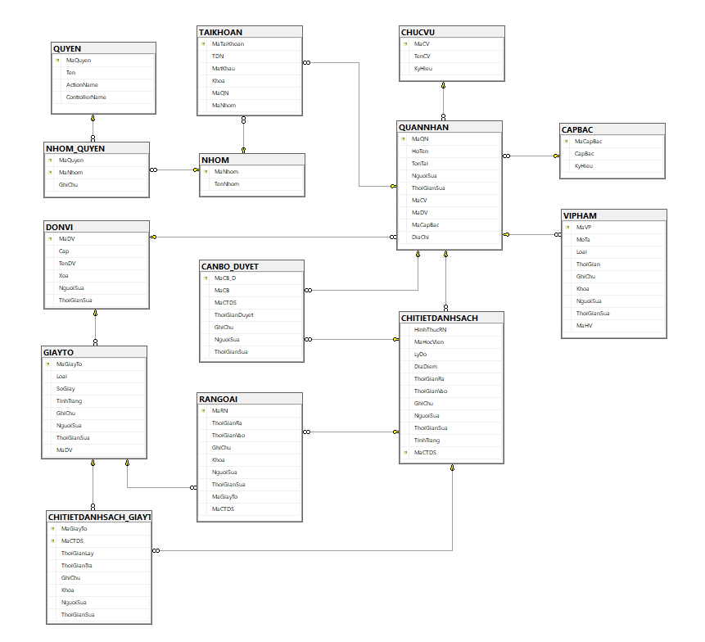

Hình ảnh 16: Mô hình quan hệ

### 4.3.2. Thiết kế CSDL vật lý

1. **TAIKHOAN** (MaTaiKhoan, TDN, MatKhau, Khoa, MaQN, MaNhom)
2. **QUYEN** (MaQuyen, Ten, ActionName, ControllerName)
3. **NHOM_QUYEN** (MaNhom, MaQuyen, GhiChu)
4. **DONVI**(MaDV, Cap, TenDV, Xoa, NguoiSua, ThoiGianSua)
5. **CAPBAC (**MaCapBac, CapBac, KyHieu**)**
6. **CHUCVU**(MaCV, TenCV, KyHieu)
7. **QUANNHAN** (MaQN, HoTen, TonTai, DiaChi, NguoiSua, ThoiGianSua, MaCV, MaDV, MaCapBac)
8. **CHITIETDANHSACH** (MaCTDS, MaHocVien, HinhThucRN, LyDo, DiaDiem, ThoiGianRa, ThoiGianVao, GhiChu, NguoiSua, ThoiGianSua, TinhTrang)
9. **CANBO_DUYET** (MaCB_D, MaCB, MaCTDS, ThoiGianDuyet, GhiChu, NguoiSua, ThoiGianSua)
10. **GIAYTO** (MaGiayTo, Loai, SoGiay, Xoa, TinhTrang, GhiChu, NguoiSua, ThoiGianSua, MaDV)
11. **CHITIETDANHSACH _GIAYTO** (MaGiayTo, MaCTDS, ThoiGianLay, ThoiGianTra, GhiChu, Khoa, NguoiSua, ThoiGianSua)
12. **VIPHAM** (MaVP, MoTa, Loai, ThoiGian, GhiChu, Khoa, NguoiSua, ThoiGianSua, MaHV)
13. **RANGOAI**(MaRN, ThoiGianRa, ThoiGianVao, GhiChu, Khoa, NguoiSua, ThoiGianSua, MaGiayTo, MaCTDS)

## 4.4. Thiết kế kiến trúc chương trình

* Module Quản lý đăng ký ra vào của học viên

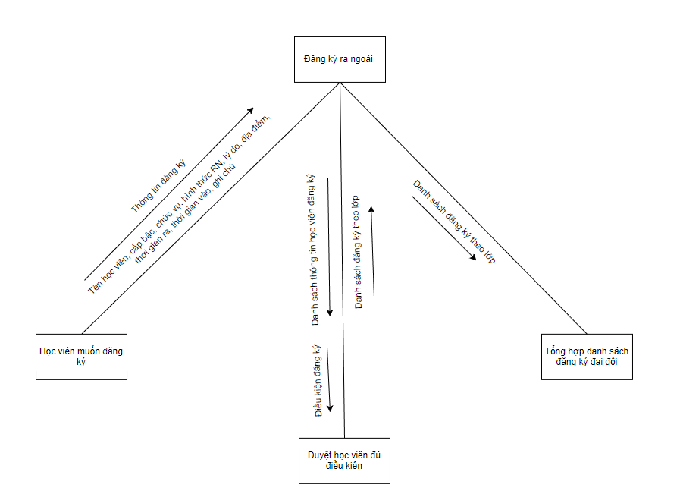

Hình ảnh 17: Module Quản lý đăng ký ra vào của học viên

* Module Xét duyệt các học viên đăng ký ra ngoài

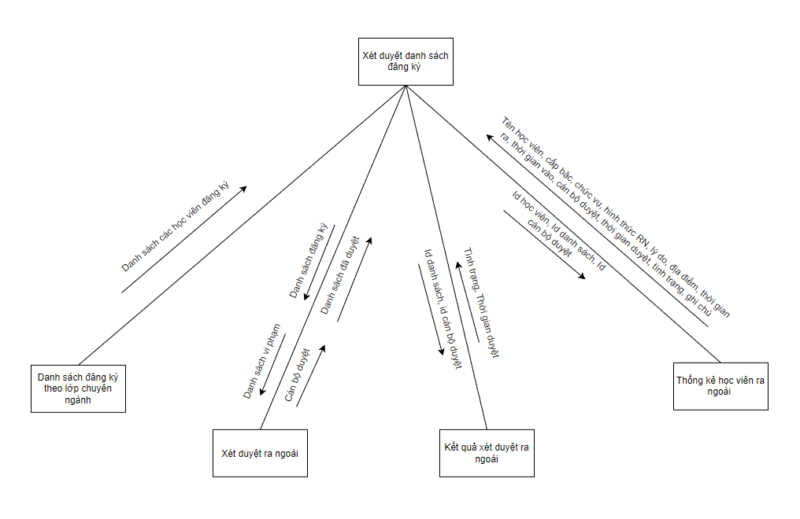

Hình ảnh 18: Module Xét duyệt các học viên đăng ký ra ngoài

* Module Quản lý theo dõi việc thực hiện ra vào của học viên

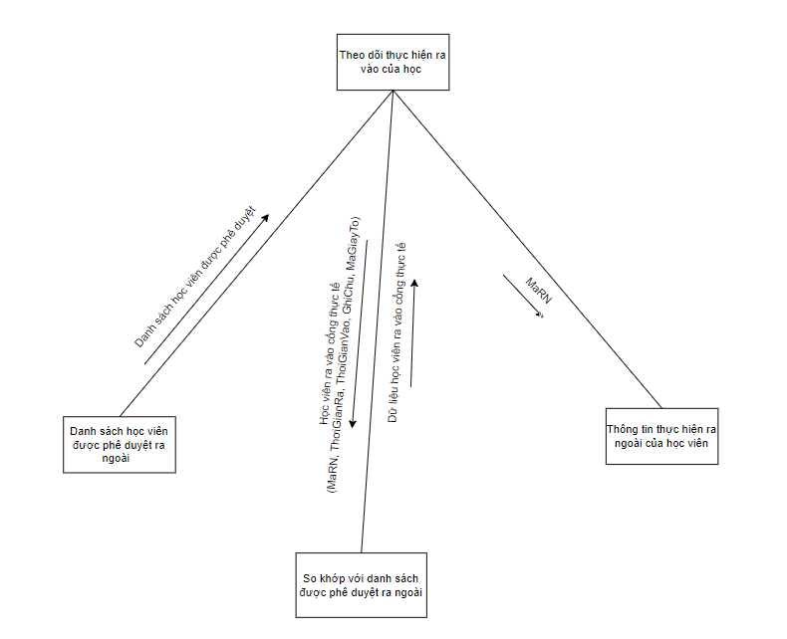

Hình ảnh 19: Module Quản lý theo dõi việc thực hiện ra vào của học viên

* Module Quản lý giấy tờ ra vào của học viên

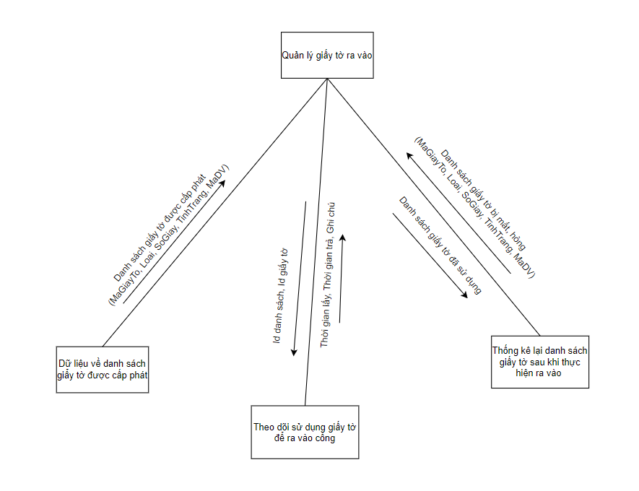

Hình ảnh 20: Module Quản lý giấy tờ ra vào của học viên

* Module Thống kê danh sách học viên vi phạm khi ra ngoài

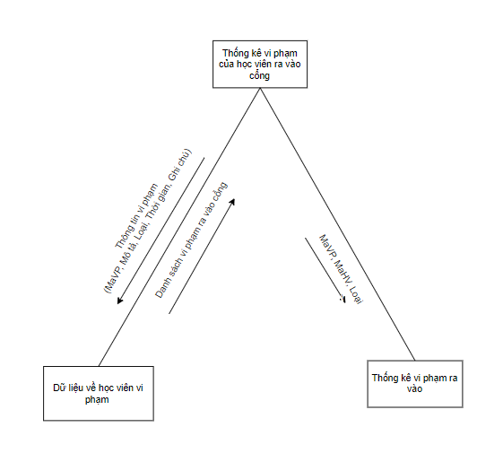

Hình ảnh 21: Module Thống kê danh sách học viên vi phạm khi ra ngoài

## 4.5. Thiết kế bổ sung

### 4.5.1. Áp dụng các thành phần I, S, R vào hệ thống

**Tình báo (Intelligence):**

- Lớp trưởng nhận thông tin của học viên muốn đăng ký ra ngoài (học viên báo cáo trực tiếp).

- Lớp trưởng sau khi tiếp nhận thông tin đăng ký sẽ tổng hợp danh sách thành dữ liệu bản cứng gửi cho trực ban đại đội nhập vào hệ thống.

- Đại đội tổng hợp danh sách học viên muốn đăng ký ra ngoài khi đã xét đủ điều kiện và báo cáo lên tiểu đoàn xin phê duyệt (báo cáo dạng văn bản).

- Tiểu đoàn trả về các danh sách đăng ký ra ngoài của các đại đội đã được phê duyệt.

- Vệ binh lưu thông tin lỗi sai phạm của học viên ra vào cổng trong sổ và tổng hợp, sau đó báo về các đơn vị có học viên vi phạm (báo cáo dạng văn bản).

**Trinh sát (Reconnaissance):**

- Chỉ huy đơn vị kiểm tra sơ lược thông tin từ các lớp chuyên ngành trước khi đưa thông tin về các học viên đăng ký ra ngoài cho trực ban nhập liệu.

- Theo dõi và ghi lại thông tin về kết quả rèn luyện, kỷ luật và tần suất ra ngoài của từng học viên.

- Sĩ quan chỉ huy kiểm tra lại dữ liệu được trực ban nhập liệu vào hệ thống.

- Vệ binh kiểm tra tích kê và trả lại dựa trên số trên giấy để ghi nhận việc học viên ra vào học viện đồng thời kiểm tra sai phạm của học viên khi qua cổng.

- Admin xem danh sách lịch sử truy cập của nhân viên nhập liệu và Sĩ quan chỉ huy và xem được lịch sử thay đổi của các đối tượng như thêm, sửa, xóa,…

**Giám sát (Surveillance):**

- Sử dụng camera an ninh để ghi lại hình ảnh và video của học viên khi ra vào cổng.

### 4.5.2. Các module hỗ trợ ra quyết định

- Module hỗ trợ ghi chép và lưu thông tin đăng ký ra ngoài của học viên:

Hệ thống sẽ cho phép nhập danh sách học viên muốn đăng ký ra vào và hình thức, lý do, địa điểm, thời gian. Thông tin này sẽ được ghi nhận và lưu trữ trong hệ thống.

- Module hỗ trợ gửi và và nhận yêu cầu phê duyệt:

Quá trình đăng ký ra vào cần được phê duyệt bởi cấp trên, hệ thống có thể tích hợp chức năng gửi yêu cầu phê duyệt lên cấp trên và theo dõi quá trình phê duyệt từ chỉ huy đơn vị.

- Module hỗ trợ xét duyệt danh sách đăng ký:

Hệ thống sẽ xét duyệt danh sách học viên đăng ký ra ngoài bằng cách kiểm tra xem học viên có đủ điều kiện dựa trên các quy định và tiêu chí xác định trước.

Nếu học viên đáp ứng các điều kiện đăng ký, hệ thống sẽ xác nhận và thêm học viên vào danh sách đăng ký ra ngoài. Danh sách học viên đã xét duyệt sẽ được tạo ra, lưu trữ trong hệ thống và sử dụng cho các mục đích khác như phê duyệt, báo cáo, và theo dõi.

- Module hỗ trợ quản lý giấy tờ ra vào:

Hệ thống lưu trữ thông tin danh sách giấy tờ ra ngoài được cấp trên cấp phát. Hệ thống sẽ cho phép nhập danh sách giấy tờ còn lại, tức là số giấy tờ chưa được sử dụng hoặc đã được trả lại sau khi học viên sử dụng để ra ngoài.

Hệ thống sẽ tạo ra danh sách giấy tờ thất lạc bằng cách so khớp danh sách giấy tờ ra ngoài còn lại với danh sách giấy tờ được cấp phát. Danh sách này giúp xác định danh sách giấy tờ thất lạc (mất hoặc chưa trả lại).

- Module hỗ trợ ghi nhận thông tin thực hiện ra vào:

Hệ thống sẽ cho phép nhập thông tin các học viên ra vào cổng trên thực tế được cung cấp từ vệ binh. Hệ thống sẽ so khớp danh sách học viên ra vào cổng trên thực tế với danh sách đã được phê duyệt trước đó giúp kiểm tra xem học viên đã tuân thủ quy định và có phép ra ngoài hay không.

- Module hỗ trợ thống kê học viên vi phạm ra vào cổng:

Hệ thống sẽ lặp lại danh sách học viên ra ngoài thực tế và kiểm tra thông tin để xác định xem học viên có vi phạm hay không. Nếu học viên có vi phạm, thông tin về họ sẽ được thêm vào danh sách học viên vi phạm.

- Module hỗ trợ kiểm tra lịch sử truy cập :

Lịch sử truy cập của người dùng theo phân quyền được hệ thống lưu lại vết và chỉ có người có quyền admin mới có thể xem được. Dựa trên các lịch sử đó, người chỉ huy có thể kịp thời phát hiện và xử lý nếu có trường hợp người sử dụng truy cập trái phép/ cố tình sửa và nhập sai gây lỗi cho dữ liệu.

### 4.5.3. Các thành phần liên quan đến ATTT

1. *Chính sách an ninh*

- Quy định sử dụng hệ thống quản lý dữ liệu trong quân đội.

- Quy định về bảo mật thông tin trong quân đội.

- Quy định các thành phần tham gia sử dụng hệ thống.

1. *Quản lý cấu hình an ninh hệ thống*

- Hệ thống được cấu hình, phân quyền cho từng người (Đại đội, Tiểu đoàn, Vệ binh, Văn phòng, Admin)

- Chỉ những người được phân công mới có khả năng chỉnh sửa, tác động vào hệ thống:

* Đại đội: Nhập dữ liệu về thông tin học viên đăng ký ra ngoài, xét duyệt danh sách đăng ký và gửi lên cấp trên phê duyệt. Quản lý dữ liệu về giấy tờ ra vào.
* Tiểu đoàn: duyệt danh sách đăng ký do các đại đội yêu cầu phê duyệt. Ngoài ra còn có thể sửa hoặc xóa danh sách.
* Vệ binh: Nhập dữ liệu thực tế ra vào cổng, thống kê vi phạm của học viên.
* Admin: có đầy đủ tất cả quyền

1. *Quản lý và quản trị hệ thống*

Hệ thống chỉ lưu hành trong mạng nội bộ, chia nhỏ đến từng đại đội trong học viện và tổ chức sử dụng, quản lý đảm bảo đúng quy định.

- Chỉ huy các đơn vị là người trực tiếp phụ trách quản lý hệ thống tại đơn vị mình tránh sự xâm hại trái phép.

- Trực ban đại đội khi truy cập vào hệ thống (có sự thông qua của chỉ huy) chỉ được phép nhập dữ liệu về danh sách đăng ký ra ngoài của học viên đơn vị. Vệ binh chỉ được phép nhập thông tin ra vào thực tế và kiểm tra vi phạm của học viên.

- Chỉ huy đơn vị có thể xem, sửa, xóa các thông tin đã nhập.

- Admin là người quản lý cao nhất của hệ thống, bao gồm tất cả các quyền của chỉ huy đơn vị và bộ phận vệ binh và có thể xem, thêm, sửa, xóa thông tin về quản lý ra vào của học viên, về tài khoản có thể truy cập vào hệ thống và lịch sử truy vấn của các tài khoản.

1. *Triển khai tường lửa*

Có thể xây dựng hệ thống tường lửa ngăn chặn sự truy cập trái phép từ mạng Internet bên ngoài hoặc sự trao đổi dữ liệu với mạng bên ngoài, vì trên thực tế đây là hệ thống xây dựng trong quân đội nên chỉ được phép lưu hành trên mạng nội bộ.

1. *Giải pháp chống tấn công từ nhân tố con người sử dụng kỹ nghệ xã hội*

Hệ thống cài đặt và lưu hành trên mạng nội bộ, thông qua hệ thống máy tính trong các đơn vị. Do đó, phải ngăn chặn sự tiếp xúc từ người lạ đến hệ thống hay cài, cắm các thiết bị lạ vào máy chủ. Có thiết bị phát hiện sự xâm nhập từ người lạ vào hệ thống và báo cho người quản lý biết về sự xâm nhập trái phép này. Có thể cài đặt các thiết bị theo dõi để giám sát quá trình sử dụng hệ thống và phát hiện các hành vi đến từ kẻ lạ đối với hệ thống.

1. *Cơ chế mã hóa*

Sử dụng mã hóa đường truyền hệ thống mạng kết hợp với mã hóa đầu cuối đảm bảo dữ liệu ngăn chặn việc nghe lén chỉnh sửa dữ liệu.

Các thẻ được mã hóa chính xác, khó để chỉnh sửa và thay đổi.

### 4.5.4. Các phương án tự động hóa chỉ huy toàn bộ

- Phương án tự động hóa chỉ huy trong quá trình phân quyền sử dụng đối với những người truy cập vào hệ thống: Sử dụng các phần mềm như nhận diện khuôn mặt, quét võng, mạc hay thiết bị cảm biến dấu vân tay để cho phép hoặc không cho phép truy cập, truy cập vào hệ thống và được phép thực hiện những thao tác gì...

- Phương án tự động hóa chỉ huy trong quá trình trích xuất thông tin báo cáo từ các lực lượng trinh sát bằng OCR , tự động tổng hợp văn bản và phân loại văn bản bằng xử lý ngôn ngữ tự nhiên .

- Tăng cường chất lượng thống kê bằng một số phương án tự động phân cụm ứng dụng học máy các dữ liệu hoạt động trên biển nhiều tiêu chí.

### 4.5.5. Đánh giá tính khả thi, ưu, nhược điểm của hệ thống

1. *Đánh giá tính khả thi*

Việc xây dựng hệ thống là hoàn toàn có khả năng và hợp lý, đáp ứng được yêu cầu quản lý của chỉ huy đối với quân số trong đơn vị vào các ngày nghỉ cuối tuần. Đặc biệt, hệ thống còn có thể tích hợp, lấy dữ liệu từ nhiều hệ thống khác đã có trong công tác quản lý ở đơn vị nên các nguồn dữ liệu đầu vào đảm bảo chính xác và không mất nhiều không gian để lưu trữ.

1. *Ưu điểm*

Nhanh, chính xác, an toàn là những điểm vượt trội của hệ thống so với cách quản lý trước đó của đơn vị quản lý ra vào của học viên khi chỉ sử dụng sổ sách thủ công:

- Cập nhật được liên tục quá trình đăng ký ra ngoài của học viên giúp chỉ huy theo dõi được tình trạng phê duyệt danh sách; hỗ trợ người chỉ huy trong quá trình quản lý thông tin xác thực về cá nhân ra ngoài, giúp đối chiếu được với sổ đăng ký tại sổ đại đội.

- Đã có đầy đủ các chức năng quản lý, phân quyền người sử dụng đối với hệ thống, quan tâm đến tính dễ sử dụng đối với người dùng;

- Bảo mật tốt hơn và hiệu quả hơn so với việc chỉ quản lý dữ liệu bằng sổ sách thủ công, đồng thời hạn chế được tối đa sự tiếp xúc của người lạ vào hệ thống khi có sự kết hợp của các thiết bị theo dõi giám sát;

- Tự động hóa một số công việc mà không cần phải có sự can thiệp của con người như trước đó nữa, ví dụ: thống kê dữ liệu học viên vi phạm, giấy tờ còn lại,...

- Trên cơ sở các chính sách, quy định cụ thể về quản lý và sử dụng hệ thống, hoạt động của đơn vị được tổ chức thực hiện rõ ràng hơn, dễ dàng và hiệu quả hơn.

- Được xây dựng dễ dàng hơn do có thể tích hợp với nhiều nguồn dữ liệu có sẵn từ các hệ thống khác trong đơn vị và các đơn vị liên quan.

1. *Nhược điểm*

- Không hoàn toàn tự động hóa toàn bộ hệ thống được, đồng thời vẫn cần tồn tại hình thức quản lý sử dụng sổ sách thủ công, ví dụ: quá trình nhận báo cáo từ các lớp chuyên ngành và phân loại, tổng hợp rồi mới đưa lên hệ thống;

- Việc song song với quản lý bằng sổ sách nghiễm nhiên tiềm ẩn những lý do mất an toàn nhất định, mà quan trọng nhất là ý thức trách nhiệm của cán bộ sĩ quan trong việc quản lý và sử dụng các sổ sách này;

- Vẫn tồn tại một số ngoại lệ mà hệ thống không quản lý được, ví dụ như trực ban nhập sai một số trường nhất định, cần kiểm tra lại để thay đổi thông tin,...

- Vấn đề bảo mật không hoàn toàn chống lại được các xâm hại từ bên ngoài, cần có sự hợp tác của ý thức từ các nhân viên cán bộ, không cài cắm các thiết bị lạ vào máy tính của đơn vị, không cho người lạ tiếp xúc với hệ thống máy tính của đơn vị,..

- Còn tồn tại vấn đề chịu tải của hệ thống, phụ thuộc vào tốc độ đường truyền kết nối và sức mạnh phần cứng để có thể tăng quy mô hiển thị dữ liệu trên bản đồ và dữ liệu có thể lưu trữ tức thì.

### 4.5.6. Đề xuất cập nhật, bổ sung thêm quy định

- Quy định về quyền hạn truy cập và sử dụng hệ thống cho các đơn vị tham gia sử dụng hệ thống.

- Quy định về thời gian nhập xuất dữ liệu vào hệ thống, cụ thể từ cấp nhỏ đến lớn. Ví dụ: Lịch sử dữ liệu hoạt động sẽ được các cấp đơn vị ghi lại và báo cáo ngay lập tức mỗi khi xảy ra vấn đề; sau mỗi đợt thực hiện ra vào, hệ thống sẽ quản lý lưu trữ cũng như xuất ra báo cáo trong ngày để gửi lên ban chỉ huy .

- Quy định về quản lý sổ sách và quản lý hệ thống trong đơn vị, giao cho ai, thời gian sử dụng như thế nào,...

- Quy định về trách nhiệm của cá nhân và tập thể khi xảy ra các tình huống như thông tin nhận không chính xác, nhập liệu sai, lỗi mà người sử dụng gây ra cho hệ thống ...

### 4.5.7. Đánh giá khả năng bị lỗi, khả năng chịu tải và cách giải quyết

|  |  |
| --- | --- |
| **Các lỗi có thể xảy ra** | **Cách giải quyết** |
| Lỗi về nhập thông tin dữ liệu của nhân viên nhập liệu | Cần tinh thần trách nhiệm cao của người nhập dữ liệu và người kiểm tra tính đúng đắn của dữ liệu, hoặc sử dụng phương án OCR để trích xuất thông tin cùng với tổng hợp và phân loại văn bản thay cho trực ban để nhập liệu. |
| Dữ liệu load vượt quá khả năng tải của hệ thống | - Giới hạn thông tin hiển thị phù hợp với tải của hệ thống, sắp xếp hợp lý mức độ ưu tiên của dữ liệu được tải lên.  - Triển khai một số phương pháp cân bằng tải. |
| Mất điện, hệ thống dừng hoạt động, lỗi mạng | Chuyển sang ghi chép trên bản cứng sau đó nhập lại, tiến hành bảo trì sửa chữa hệ thống. |
| Dữ liệu lưu trữ bị xóa đột ngột | Lưu trữ thêm các bản sao lưu để phục hồi kịp thời dữ liệu |

***4.5.8. Đánh giá khả năng tích hợp DL (hệ thống), đưa ra phương án trực quan hóa DL (từ đa nguồn). Đưa ra ý tưởng về Phòng chỉ huy điều hành (phòng tình huống và nêu 1 số tình huống SD Phòng chỉ huy điều hành)***

*\* Khả năng tích hợp DL (hệ thống):* Có khả năng tích hợp với các hệ thống quản lý trong quân đội khác. Thông tin được tích hợp, thu thập có thể được từ nhiều nguồn dữ liệu có sẵn của các hệ thống trong đơn vị và đã được xác thực là đúng đắn.

Ví dụ:

- Thông tin dữ liệu cơ bản về học viên trong đơn vị có thể được lấy từ hệ thống quản lý học viên của học viện.

- Thông tin dữ liệu về giấy tờ ra được cấp phát trong đơn vị có thể được lấy từ hệ thống quản lý giấy tờ ra vào của văn phòng.

*\* Phương án trực quan hóa dữ liệu (từ đa nguồn):*

- Dữ liệu được tích hợp từ hệ thống quản lý dữ liệu học viên lấy những thông tin cơ bản trong thời điểm lập danh sách đăng ký học viên muốn ra ngoài; sau đó được hoàn thiện đầy đủ nhờ danh sách đăng ký cấp đại đội.

- Dữ liệu giấy tờ được tích hợp từ hệ thống quản lý giấy tờ ra vào của đơn vị hiển thị đầy đủ thông tin số giấy, đơn vị sử dụng giấy, thông tin lịch sử sử dụng giấy và tình trạng.

*\* Ý tưởng về phòng chỉ huy điều hành:*

- Địa điểm: Phòng chỉ huy đơn vị, Phòng chỉ huy đại đội vệ binh

- Người trực: Chỉ huy đơn vị hoặc trực ban đại đội trong trong ngày

- Trang thiết bị: Hệ thống máy tính cài đặt hệ thống quản lý giấy tờ ra vào, quản lý dữ liệu học viên, camera giám sát phòng chỉ huy, điện thoại bàn, camera giám sát quá trình nhập liệu của trực ban đại đội.

- Xử trí một số tình huống:

+ Giám sát, theo dõi và kịp thời nắm bắt được tình hình chấp hành ra vào cổng của học viên, liên tục quan sát đảm bảo hoạt động của vệ binh.

+ Khi kiểm tra thấy trực ban nhập sai so với thông tin từ các lớp chuyên ngành cung cấp thì phải kịp thời sửa chữa dữ liệu đó.

+ Trường hợp hệ thống quá tải dữ liệu thời gian thực, cần kịp thời sử dụng file backup dữ liệu mới nhất và khởi động lại hệ thống, giảm dữ liệu đầu vào để tránh thất thoát quá nhiều dữ liệu.

+ Trường hợp bị mất điện, cần kịp thời sử dụng file backup dữ liệu và nguồn điện dự phòng sớm nhất có thể để duy trì hệ thống luôn sẵn sàng.

### 4.5.9. Đề xuất giải pháp phát hiện bất thường và làm sạch dữ liệu

*\* Giải pháp phát hiện bất thường:*

- Việc nhập liệu của trực ban cần được thực hiện ngay từ lúc có báo cáo từ các lớp chuyên ngành.

-> Đưa ra thông báo cho người nhập biết, có thể báo cáo lại với chỉ huy để tiến hành kiểm tra hoặc trực ban phải cập nhật dữ liệu mới nhập đó sau khi hoàn thành nhiệm vụ .

- Trực ban sử dụng tài khoản của đại đội có thể tự ý sửa nội dung dữ liệu làm sai lệch nội dung

-> Thông báo cảnh báo cho người đó, luôn theo dõi hoạt động bất thường của tài khoản qua lịch sử truy cập và hoạt động.

*\* Làm sạch dữ liệu:*

- Các dữ liệu quá lâu không sử dụng sẽ được xóa để giảm không gian lưu trữ.

- Thông tin về danh sách đăng ký được cập nhật mới sau mỗi lần đăng ký, khi có kết quả mới thì dữ liệu kết quả cũ sẽ bị xóa và thay thế bằng kết quả mới này để giảm không gian lưu trữ.

### 4.5.10. Đánh giá nhược điểm về vi phạm quyền riêng tư do hệ thống gây ra cho người sử dụng và đưa ra giải pháp đảm bảo quyền riêng tư của người sử dụng trong hệ thống( kể cả khi bị hack CSDL)

* *Nhược điểm về vi phạm tính (quyền riêng tư) do hệ thống gây ra cho người sử dụng:*

Hệ thống sử dụng một danh sách dữ liệu về thông tin học viên đăng ký, dữ liệu về theo dõi học viên ra vào cổng thực tế, dữ liệu giấy tờ và dữ liệu tài khoản hiển thị trên giao diện.

- Những người trực tiếp sử dụng hệ thống sẽ thấy được các thông tin theo phân quyền.

- Trực ban sử dụng tài khoản đại đội để nhập liệu.

- Cán bộ quản lý có thể thấy dữ liệu học viên đăng ký ra ngoài do trực ban nhập, dữ liệu thực hiện ra vào cổng do vệ binh cung cấp, dữ liệu biên chế giấy tờ trong đơn vị.

- Admin sẽ thấy toàn bộ dữ liệu của hệ thống.

- Nghiễm nhiên nếu lưu trong cơ sở dữ liệu, khi bị hack thành công dưới dạng quyền admin, toàn bộ thông tin về dữ liệu của hệ thống sẽ bị lộ lọt và đánh cắp.

* *Giải pháp đảm bảo quyền riêng tư của người dùng hệ thống:*

- Thay vì sử dụng CSDL MySQL, chúng ta sẽ thực hiện thao tác mã hóa dữ liệu dưới dạng nhị phân.

- Tổ chức giám sát, có thể áp dụng hệ thống camera cảnh báo thông minh khi có người lạ xâm nhập vào phòng chỉ huy.

### 4.5.11. Đánh giá việc sử dụng cơ sở hạ tầng viễn thông và CNTT hiện có

Do đặc thù là hệ thống sử dụng trong quân đội nên hệ thống chỉ được cài đặt và sử dụng trên mạng nội bộ của Học viện.

Hiện nay học viện đã cấp phát máy tính có kết nối mạng nội bộ đến từng đầu mối đơn vị từ cấp đại đội. Từng đơn vị trong khâu quản lý phải đảm bảo hệ thống máy tính chỉ được kết nối với mạng nội bộ, không được phép truy cập mạng bên ngoài và cài cắm các thiết bị lạ vào hệ thống máy tính.

Hệ điều hành hiện tại trên các máy tính ở đơn vị là Microsoft Windows (Win 11).